**МИНИСТЕРСТВО НАУКИ И ВЫСШЕГО ОБРАЗОВАНИЯ РФ**

**Федеральное государственное автономное**

**образовательное учреждение высшего образования**

**«МОСКОВСКИЙ ПОЛИТЕХНИЧЕСКИЙ УНИВЕРСИТЕТ»**

**Кафедра «Информационная безопасность»**

**Курсовой проект по дисциплине**

**«Безопасность операционных систем»**

**Тема: «Изучение операционных систем»**

**Выполнил:**

**Дейникин Максим Юрьевич ст. гр. 221-352**

**Проверил:**

**Пиков Виталий Александрович**

**Москва – 2023**

**Содержание**

0. Создание виртуальной машины в VirtualBox 4

1. Установка Windows Server 2019 6

2. Настройка Windows Server с целью повышения начального уровня информационной безопасности 10

3. Установка и настройка служб домена Windows – Active Directory Domain Services 14

4. Установка роли WDS, её настройка и развертывание пользовательской ОС по сети 24

5. Проверка и настройка пользовательской ОС 34

6. Создание и применение групповых политик безопасности по сети 38

7. Настройка роли файлового сервера и настройка прав доступа пользователей 42

8. Установка серверных и клиентских СрЗИ и управление ими (Kaspersky Security Center, Kaspersky Endpoint Security) 45

9. Установка и настройка Windows Backup Services 55

**Введение**

В современном мире безопасность информационных систем является ключевым аспектом для любой организации, ведь от этого зависит сохранность и конфиденциальность важных данных. Операционная система Windows является одной из самых распространенных систем в корпоративной среде, что делает важным задачу обеспечения ее безопасности.

Цель данной курсовой работы - изучить и применить на практике методы повышения безопасности операционных систем Windows на серверном уровне. Это включает установку и настройку Windows Server, развертывание и настройку служб домена Active Directory, использование Windows Deployment Services для управления развертыванием систем, настройку политик безопасности через Group Policy, а также реализацию стратегий резервного копирования и защиты информации.

Работа имеет практическое значение, так как предлагаемые методы и решения могут быть применены в реальных корпоративных сетях для повышения уровня защиты информационных ресурсов.

# Создание виртуальной машины в VirtualBox

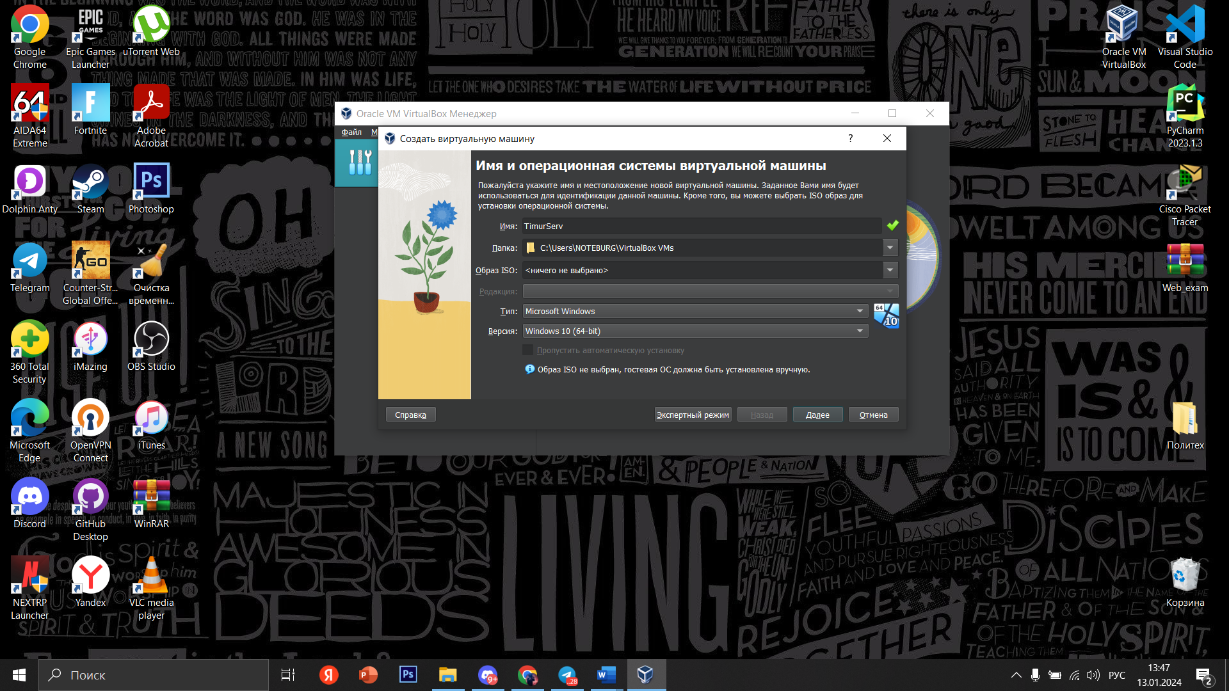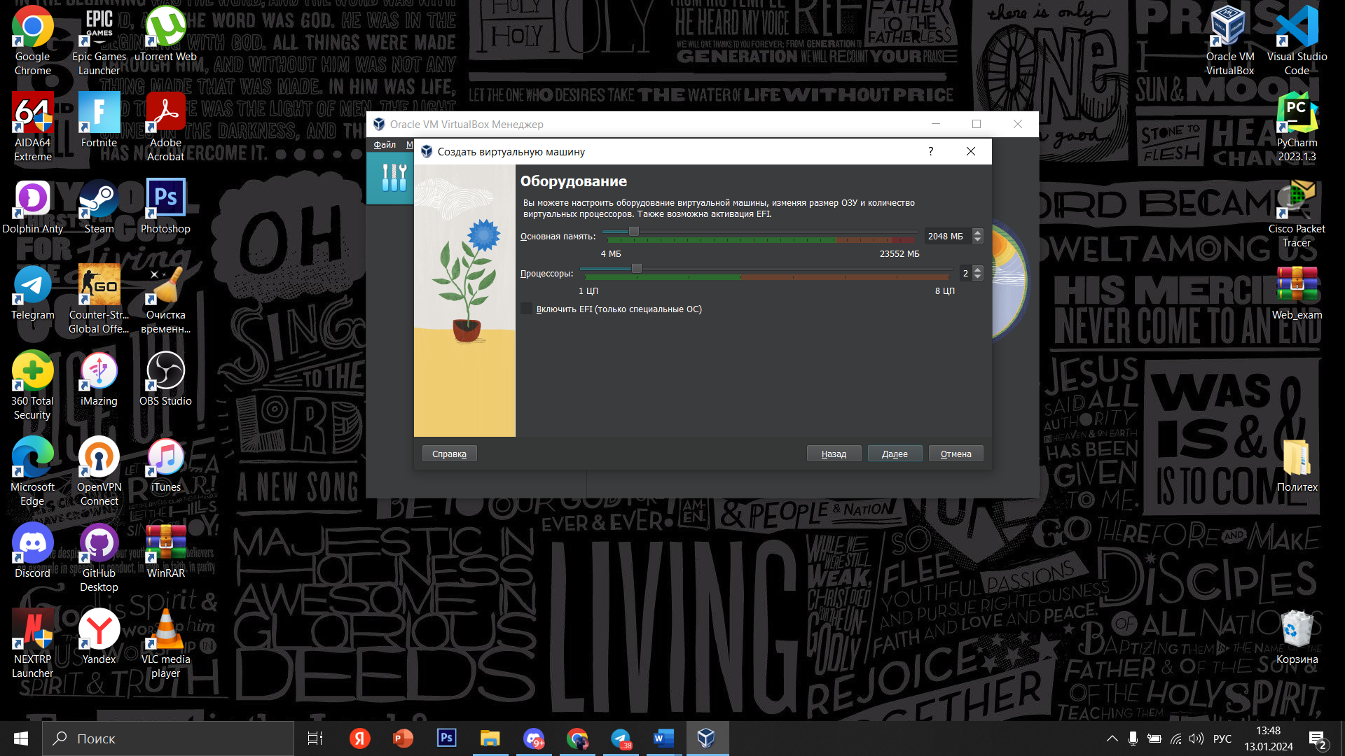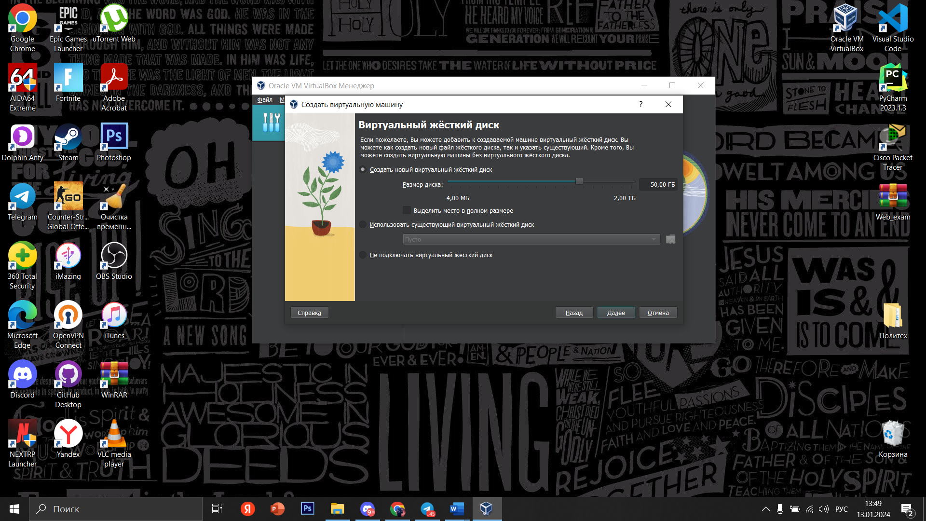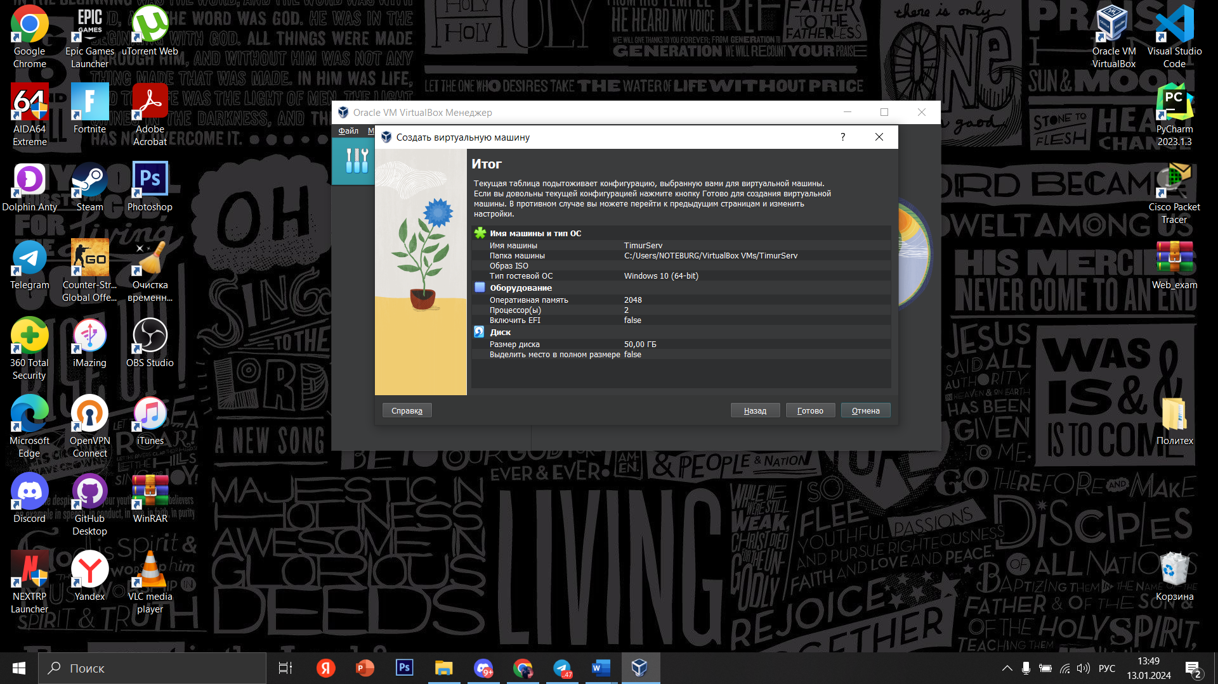

# Установка Windows Server 2019

**Начало установки Windows Server 2019**

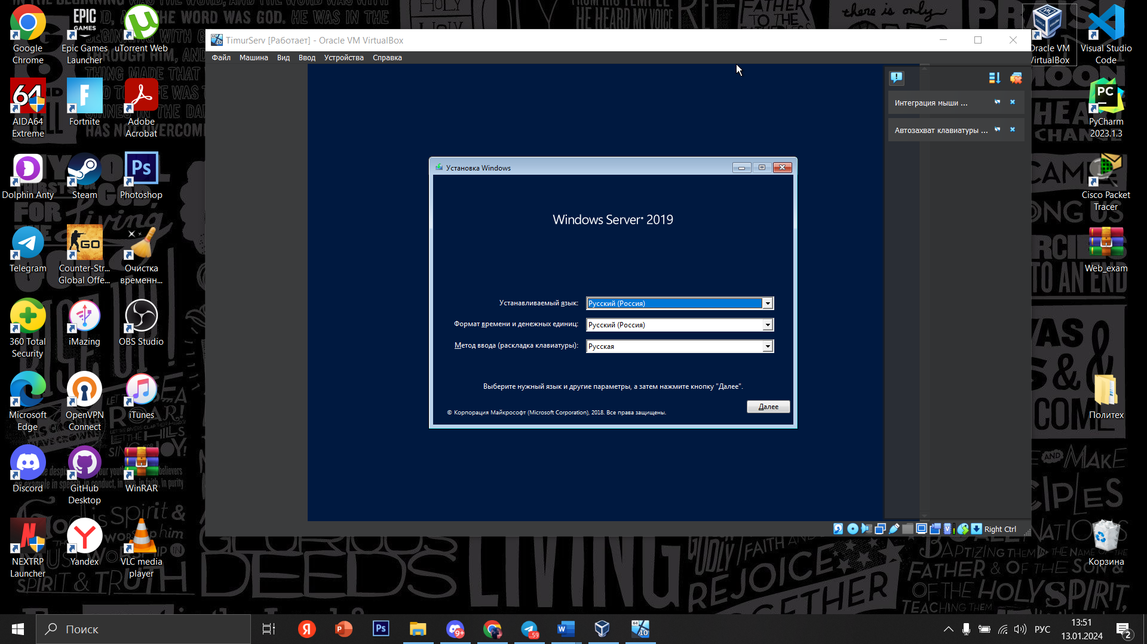

**Выбор редакции**

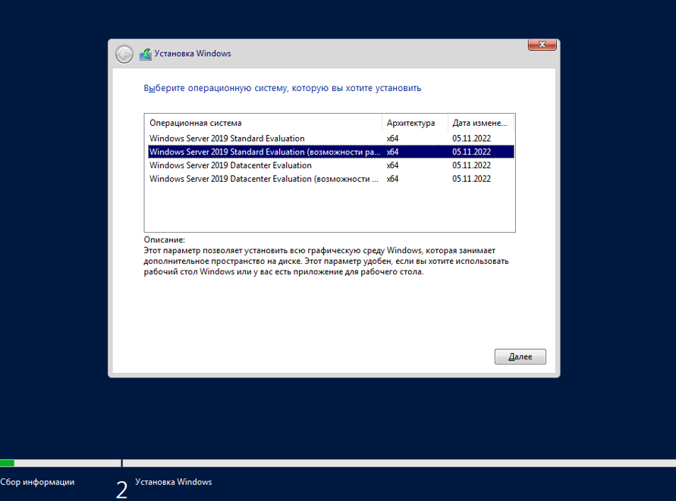

**Выборочная установка**

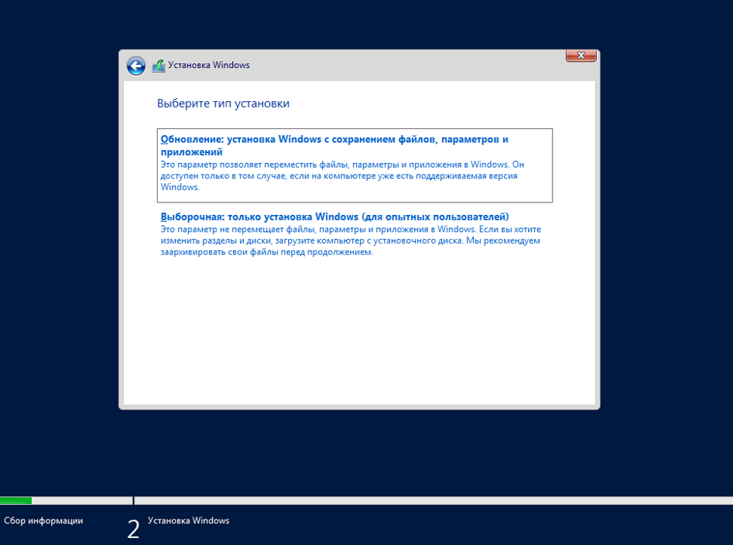

**Диск до разметки**

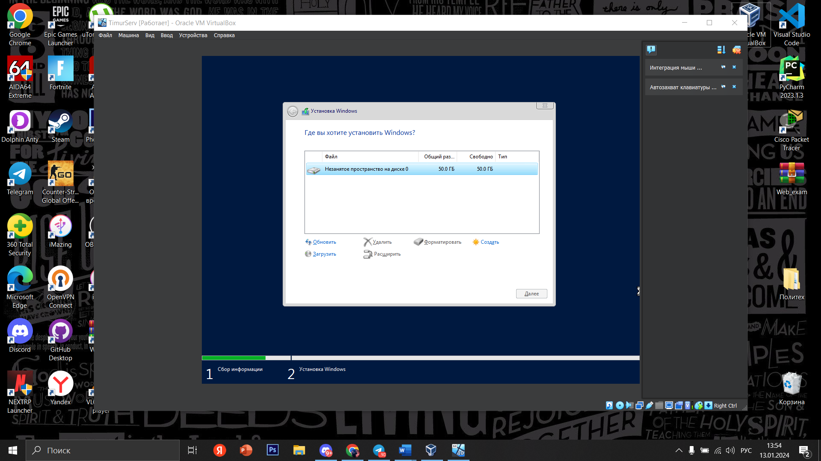

**Диск после разметки**

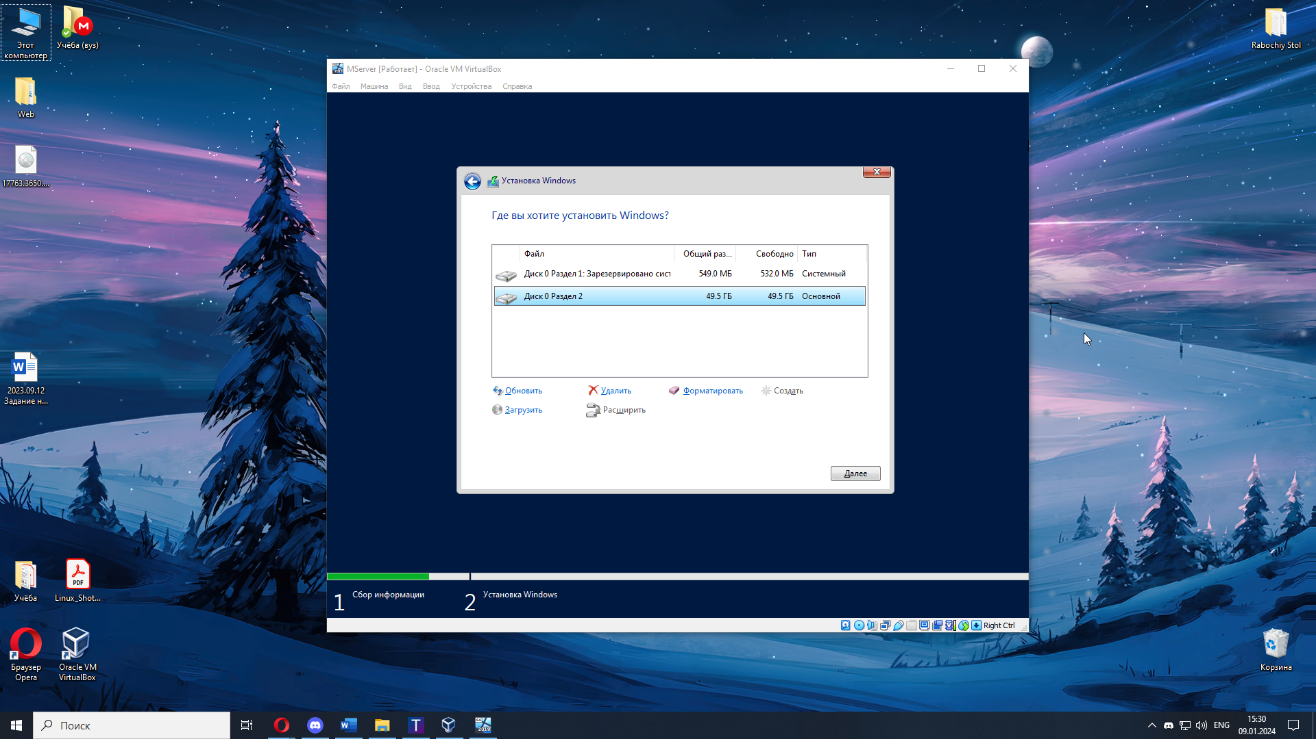

**Прогресс установки**

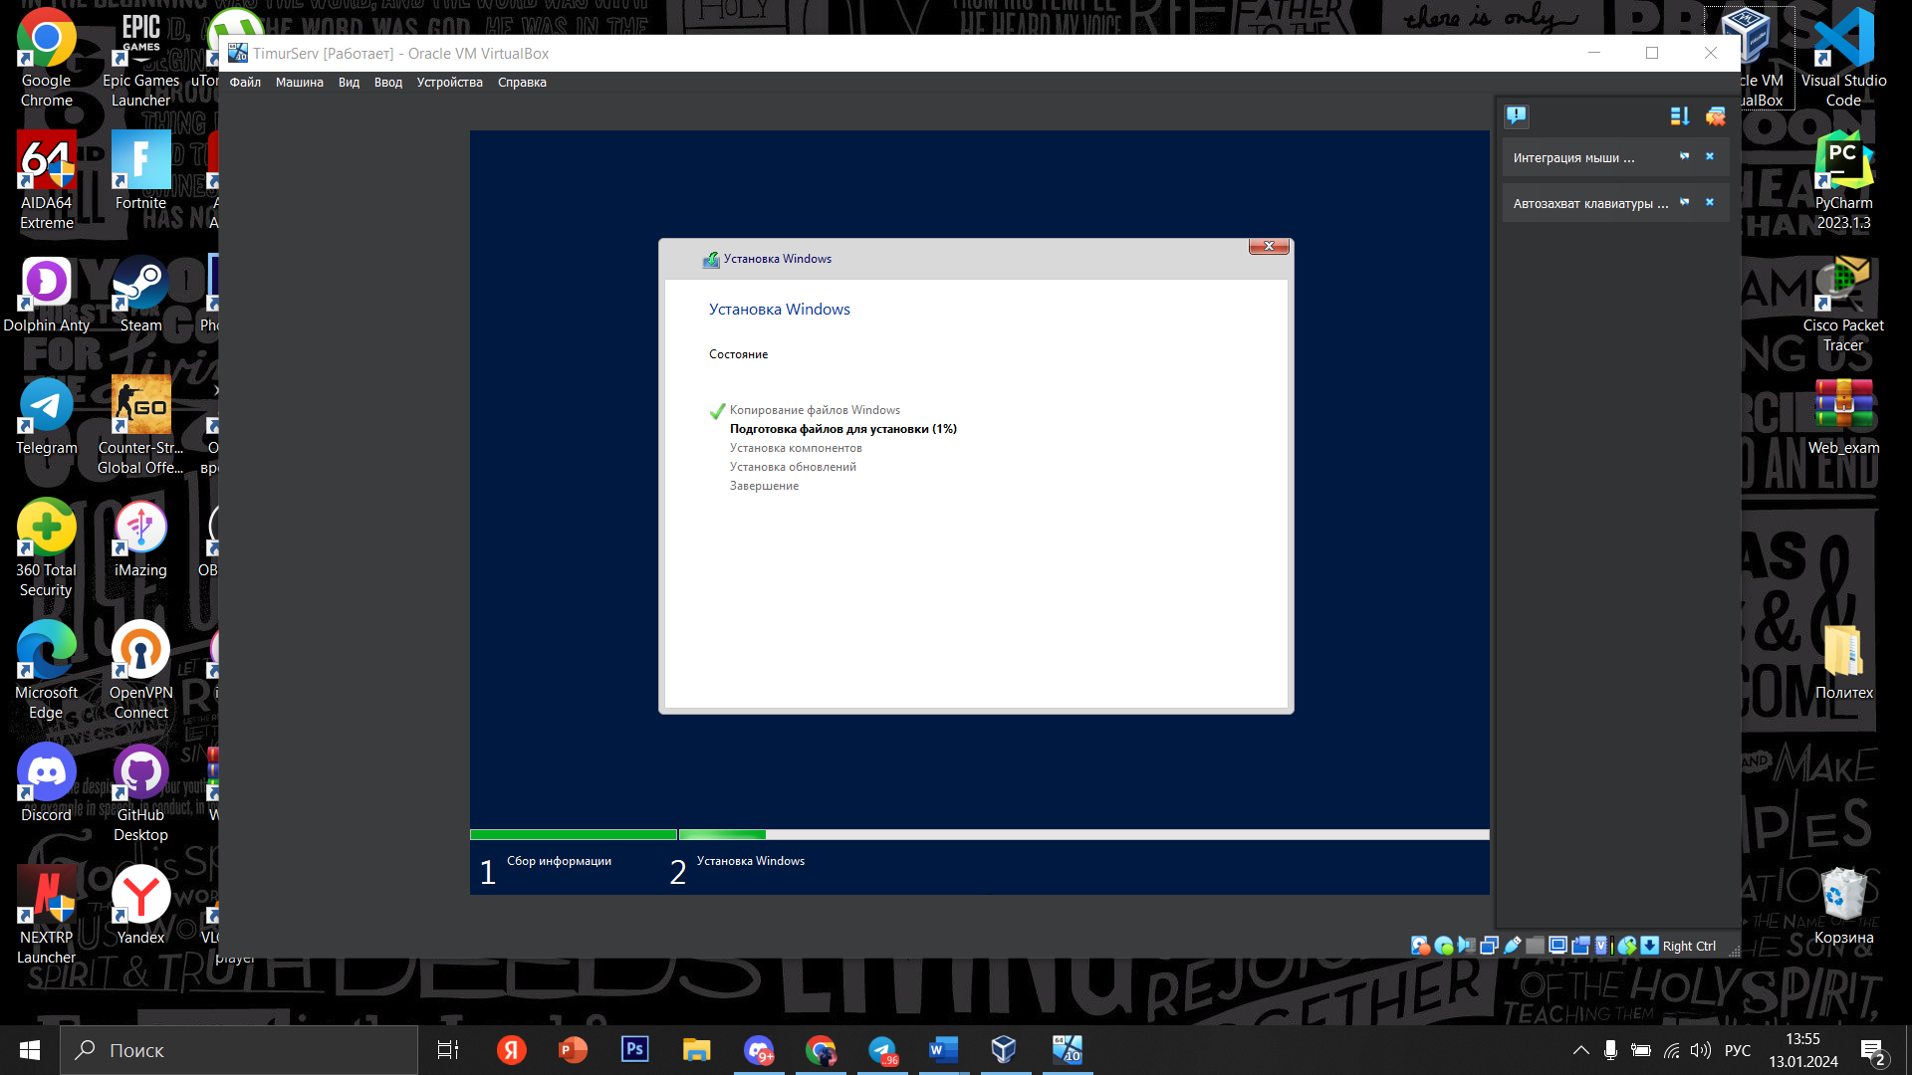

**Успешное включение сервера**

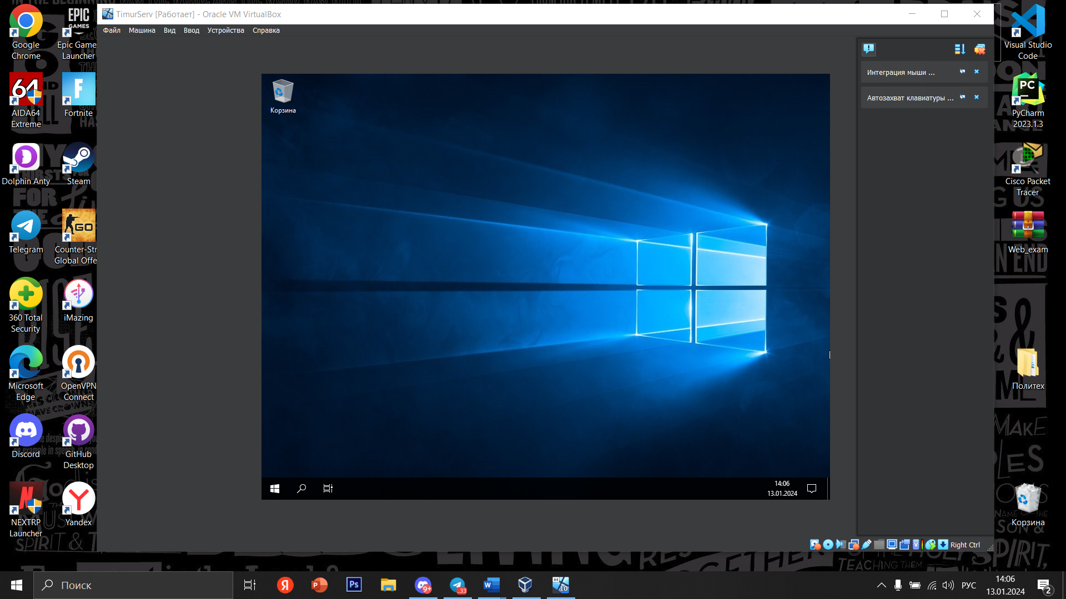

# Настройка Windows Server с целью повышения начального уровня информационной безопасности

**Настроил фиксированный IP-адрес, шлюз и предпочитаемый DNS-сервер**

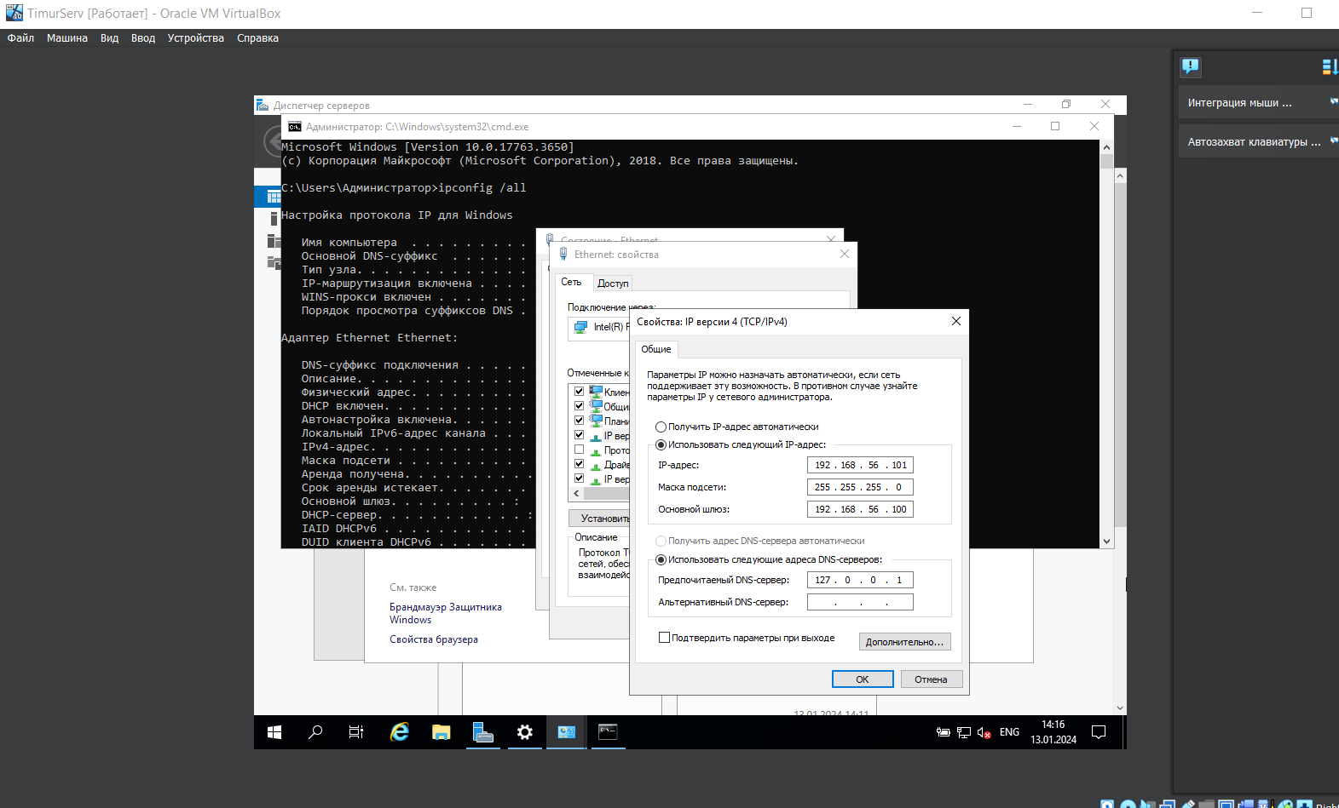

**Установил роль сервера «DNS»**

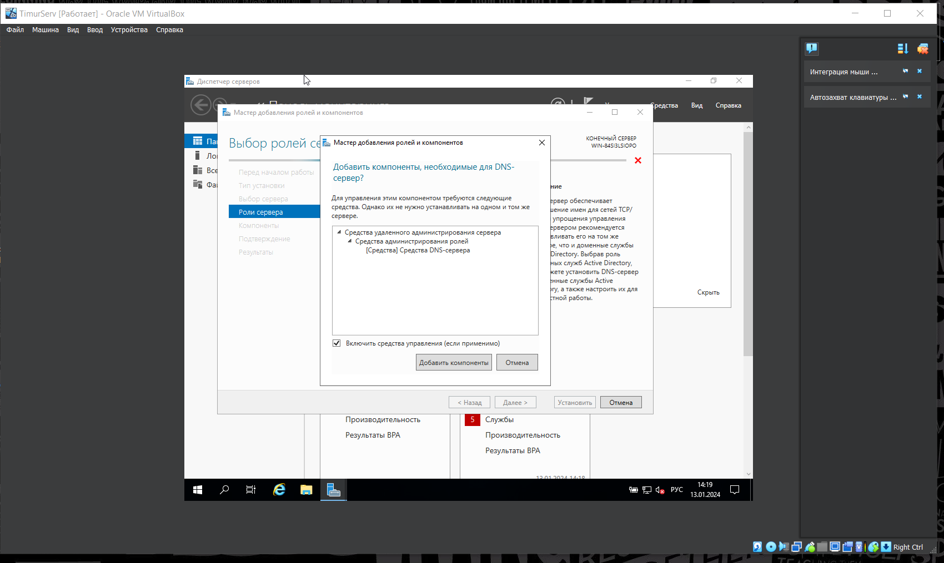

**Успешная установка роли**

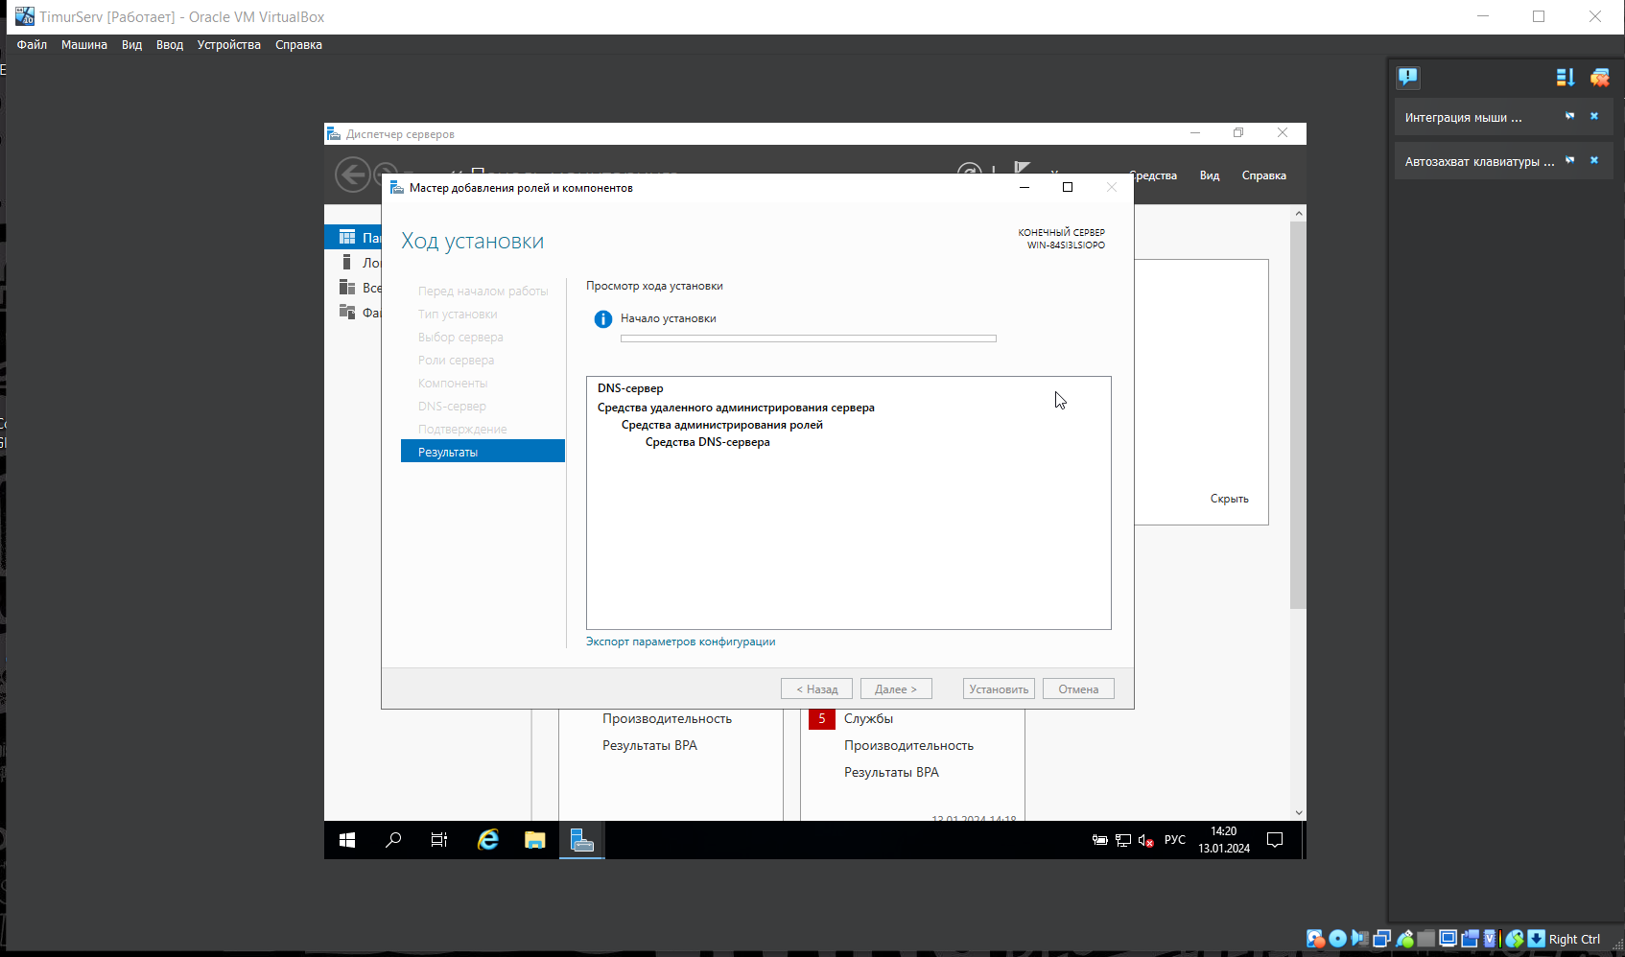

**В консоли управления DNS-сервером создал зону прямого просмотра**

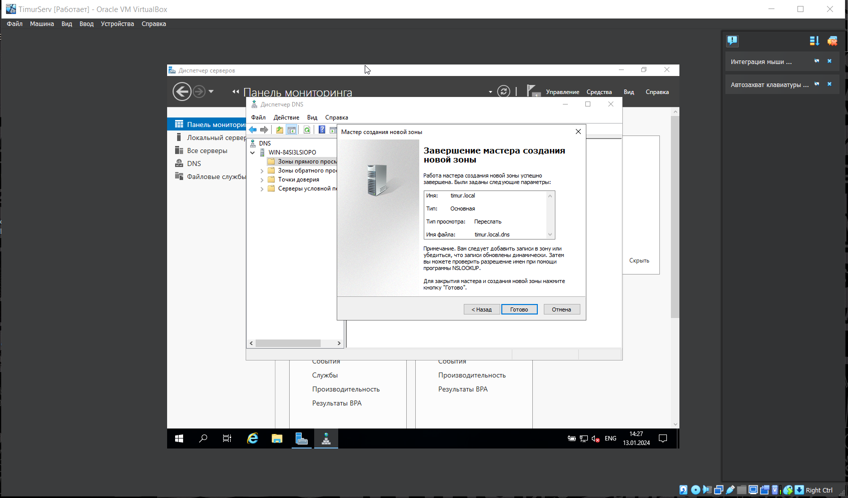

**И зону обратного просмотра**

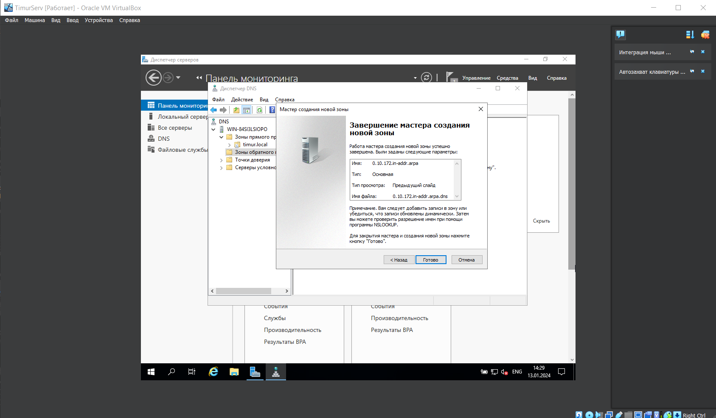

**В свойствах зон прямого и обратного просмотра разрешил обновление из безопасных и небезопасных источников**

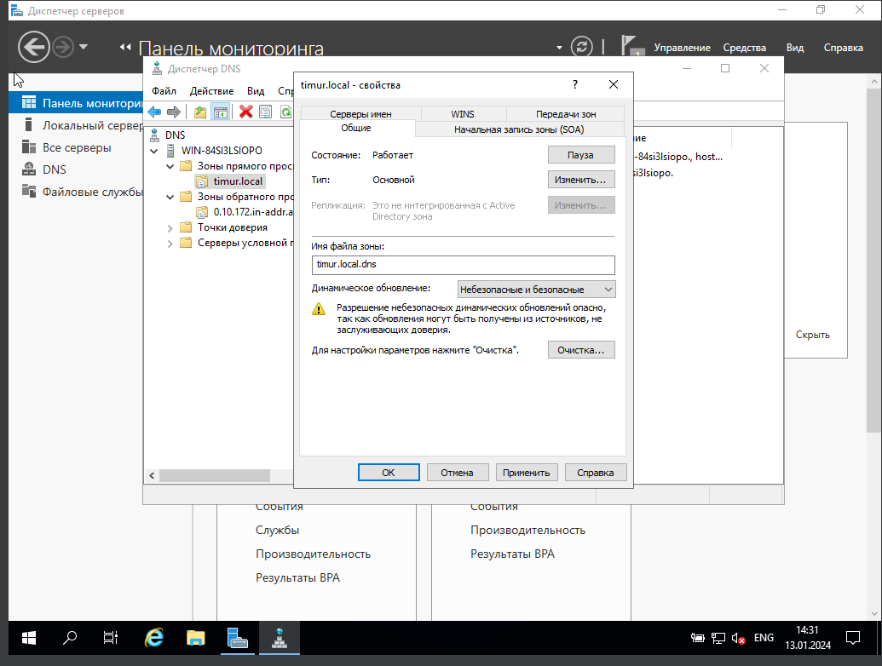

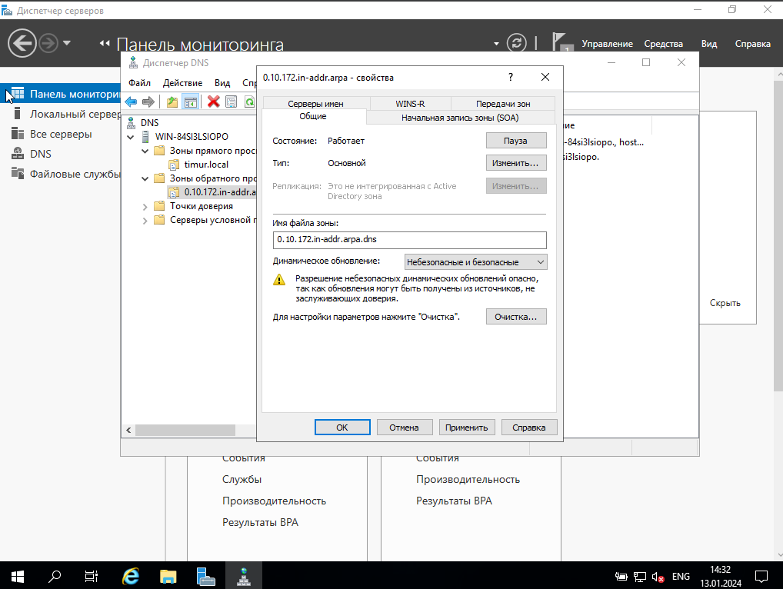

# Установка и настройка служб домена Windows – Active Directory Domain Services

**Установил модуль Active Directory**

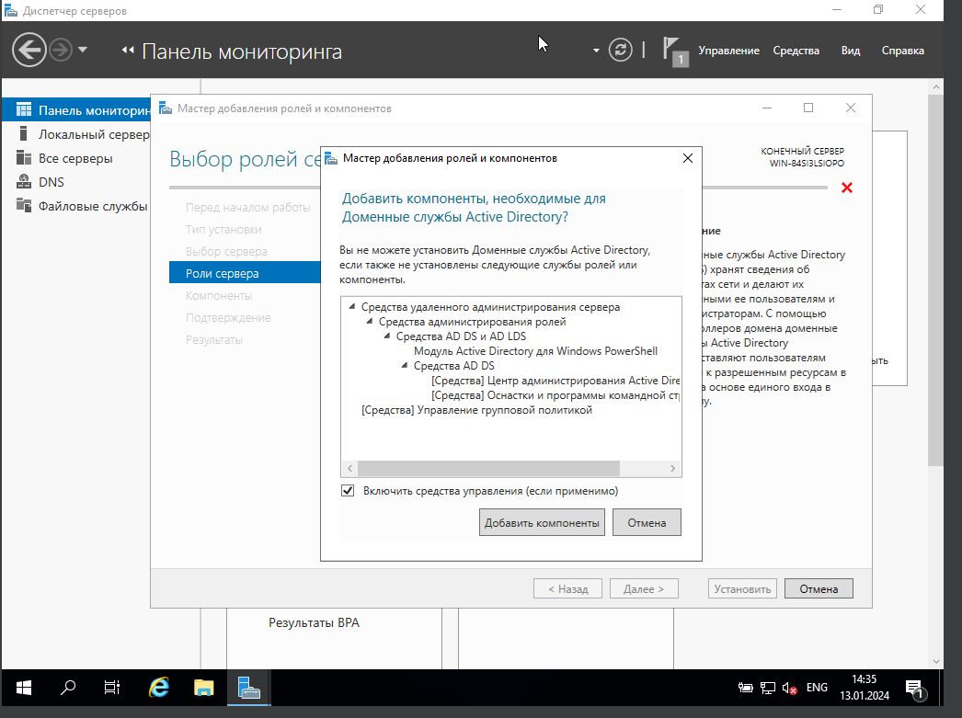

**Успешная установка**

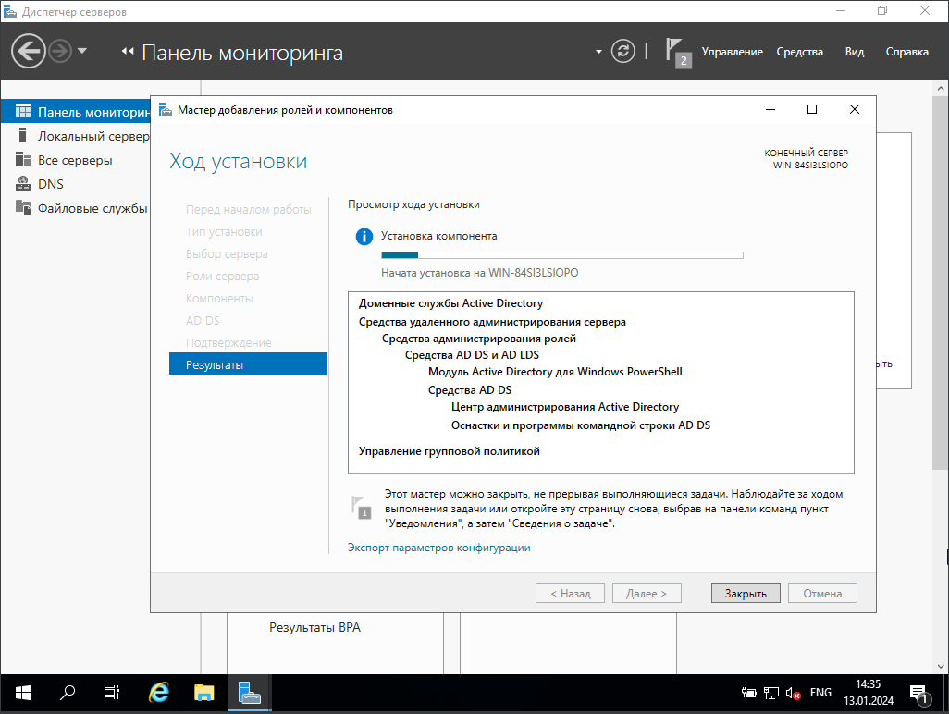

**«Поднимаем» уровень сервера до контроллера домена**

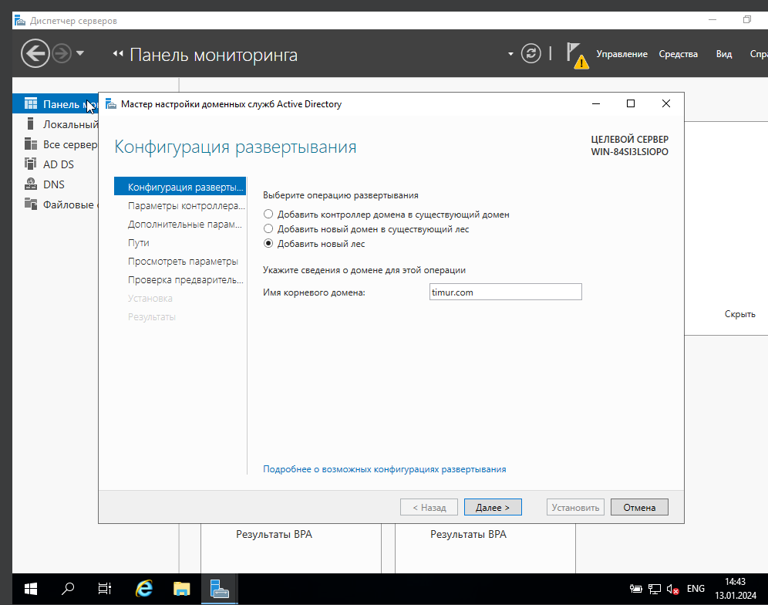

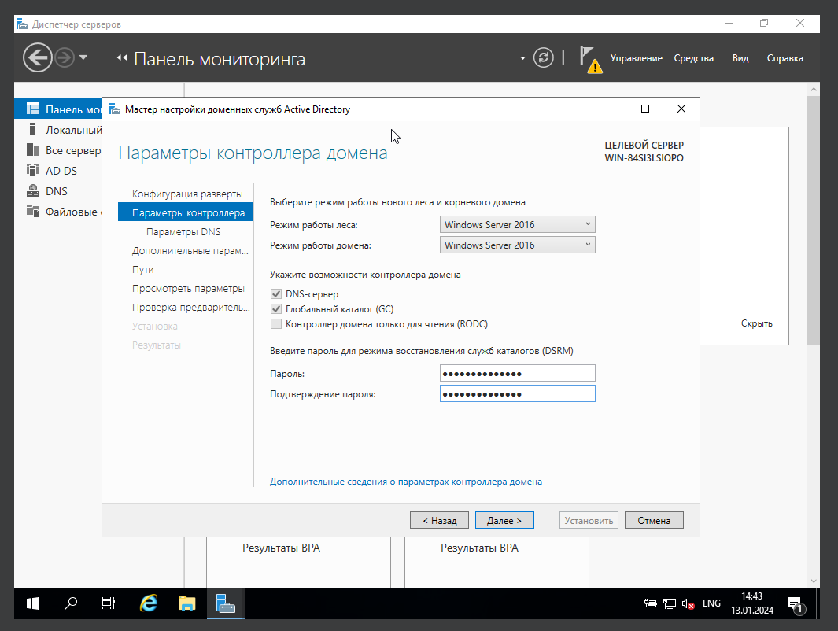

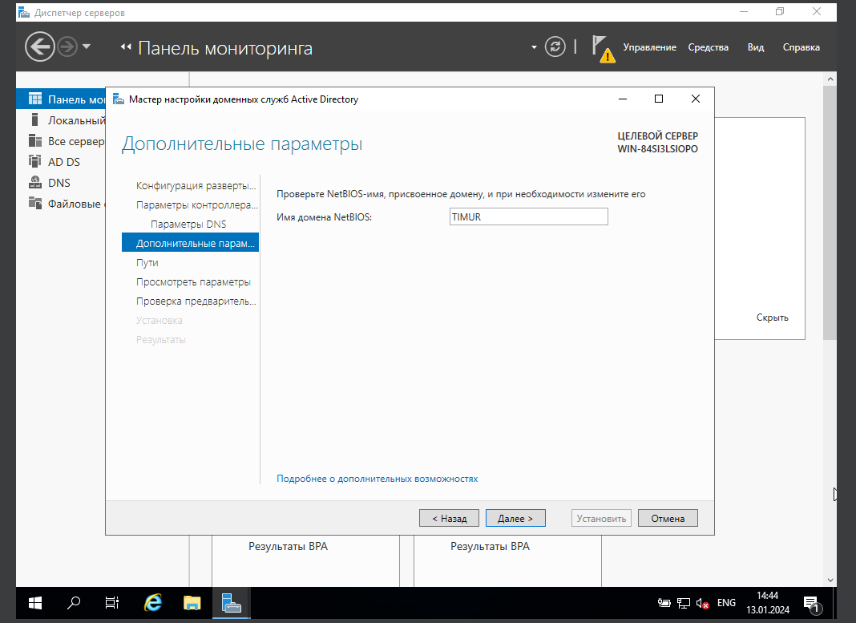

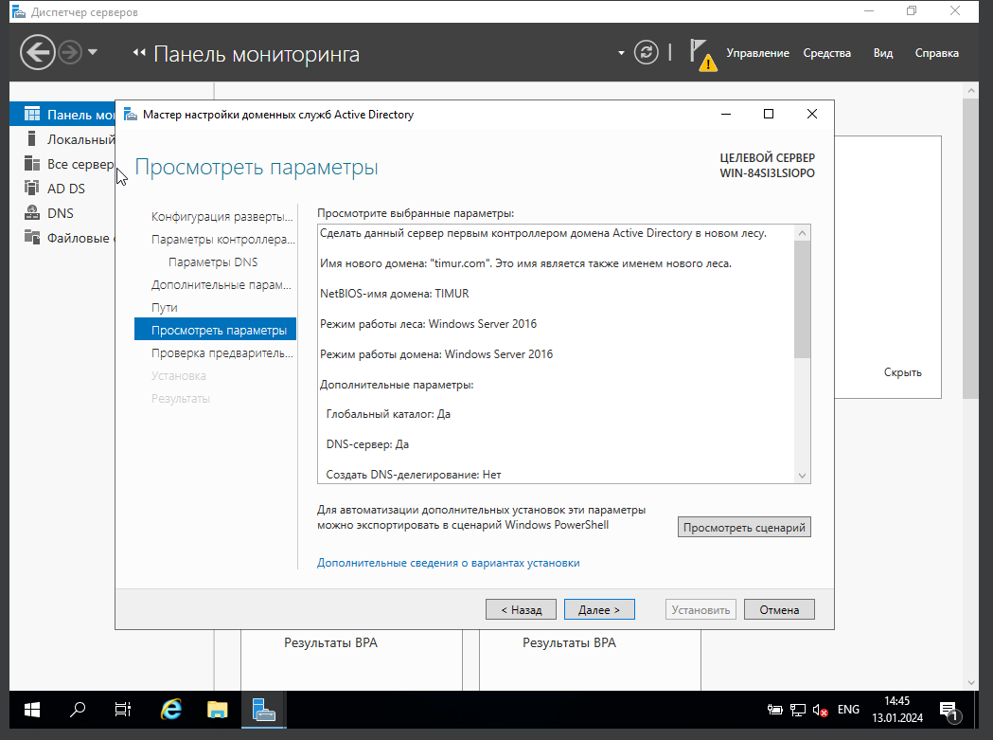

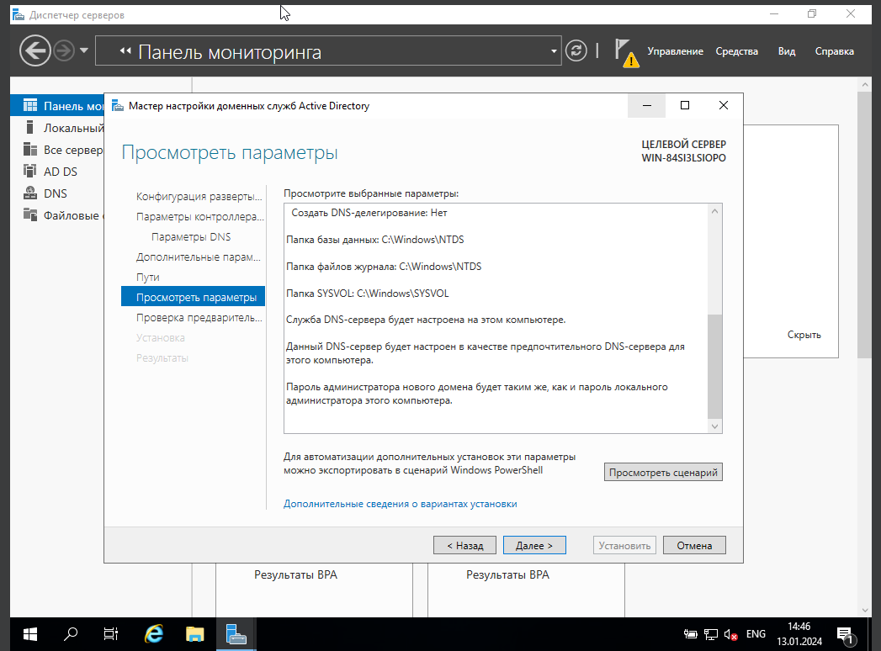

**Перезагрузка, после неё входим под учётной записью доменного администратора**

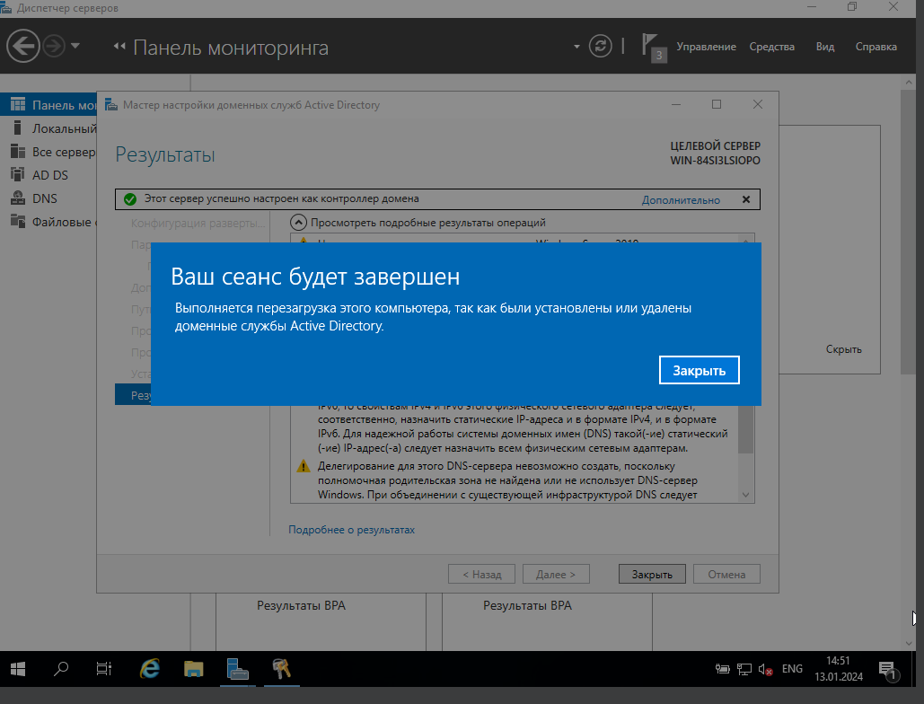

**Проверил, есть ли доступ в сеть**

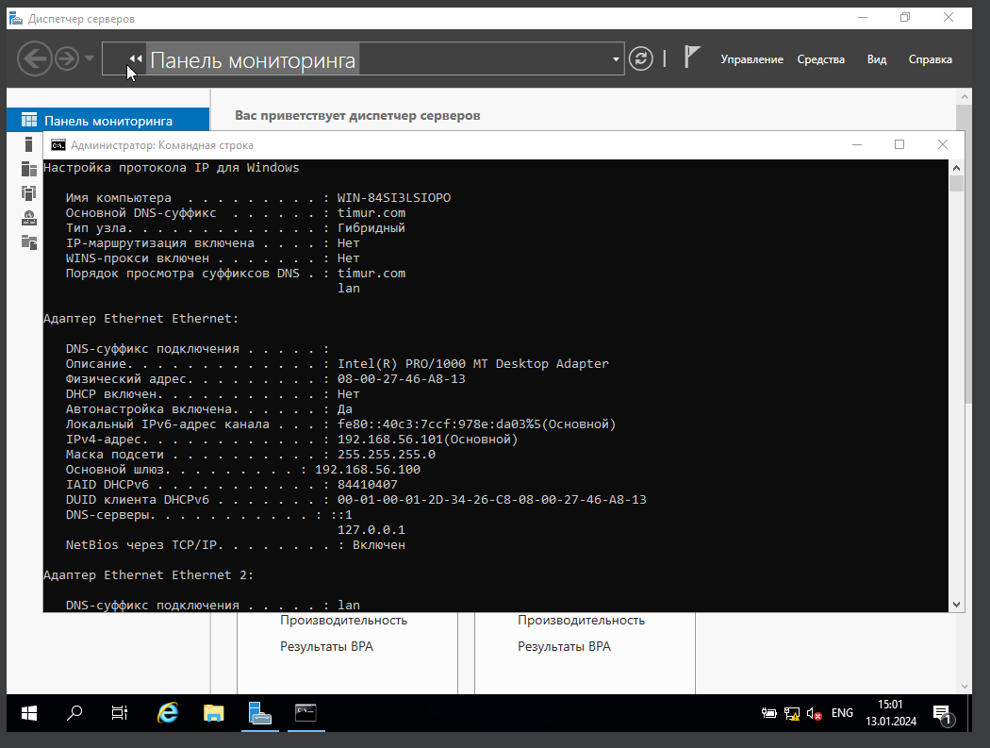

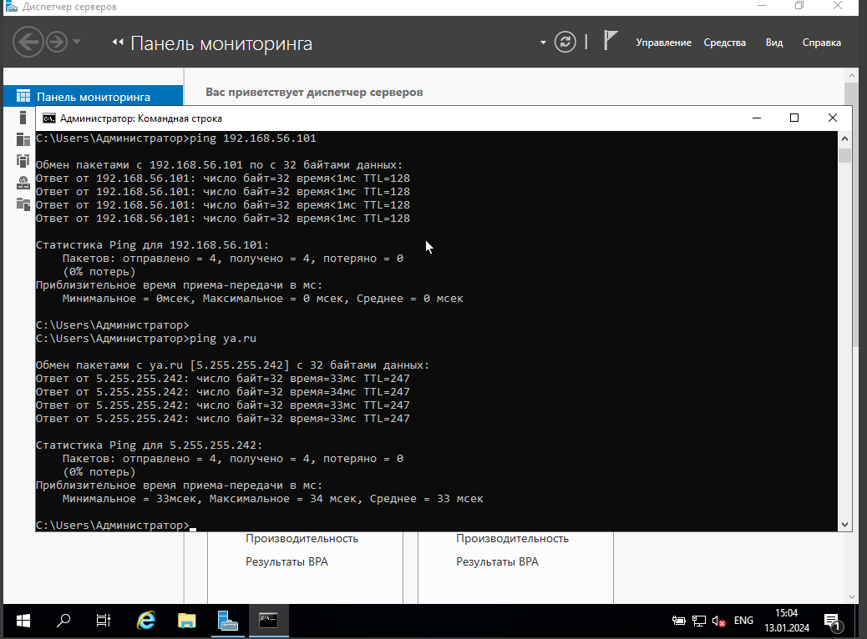

**В нём создал пользователя домена, с требованием смены пароля при первом входе**

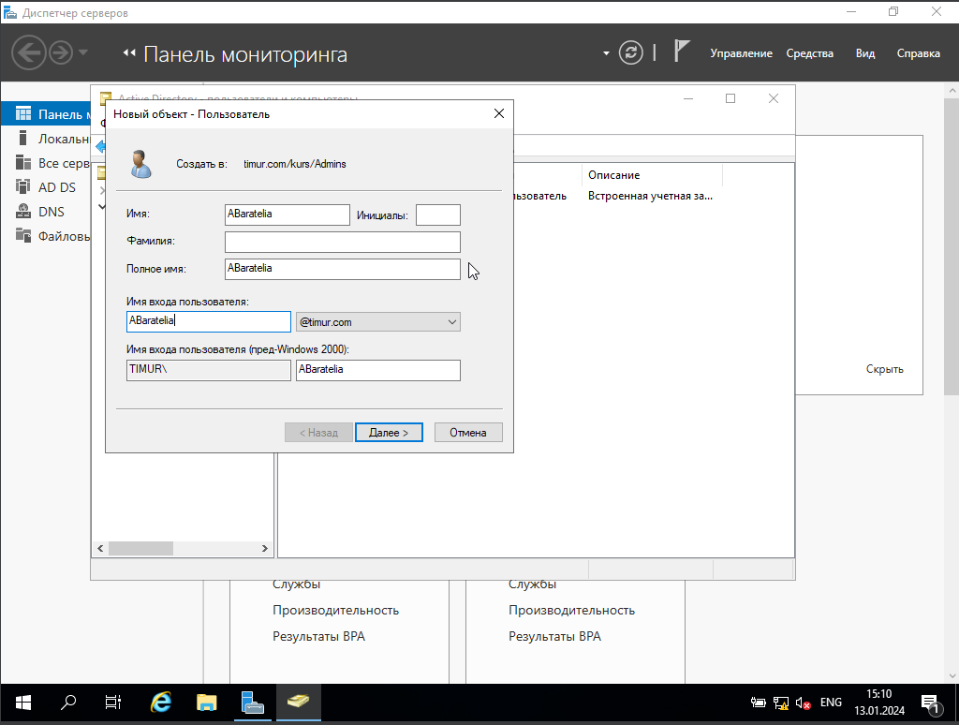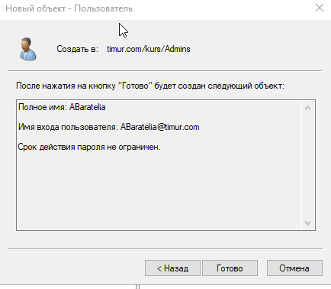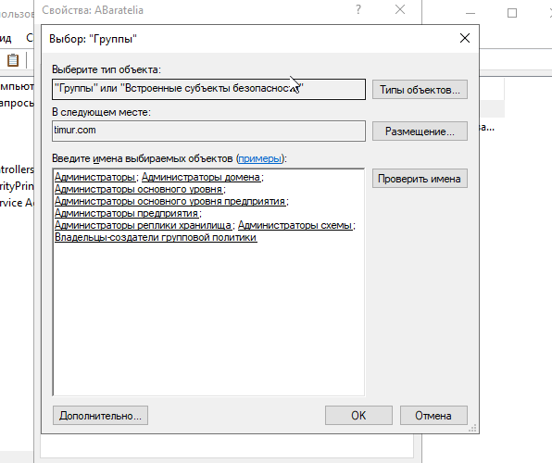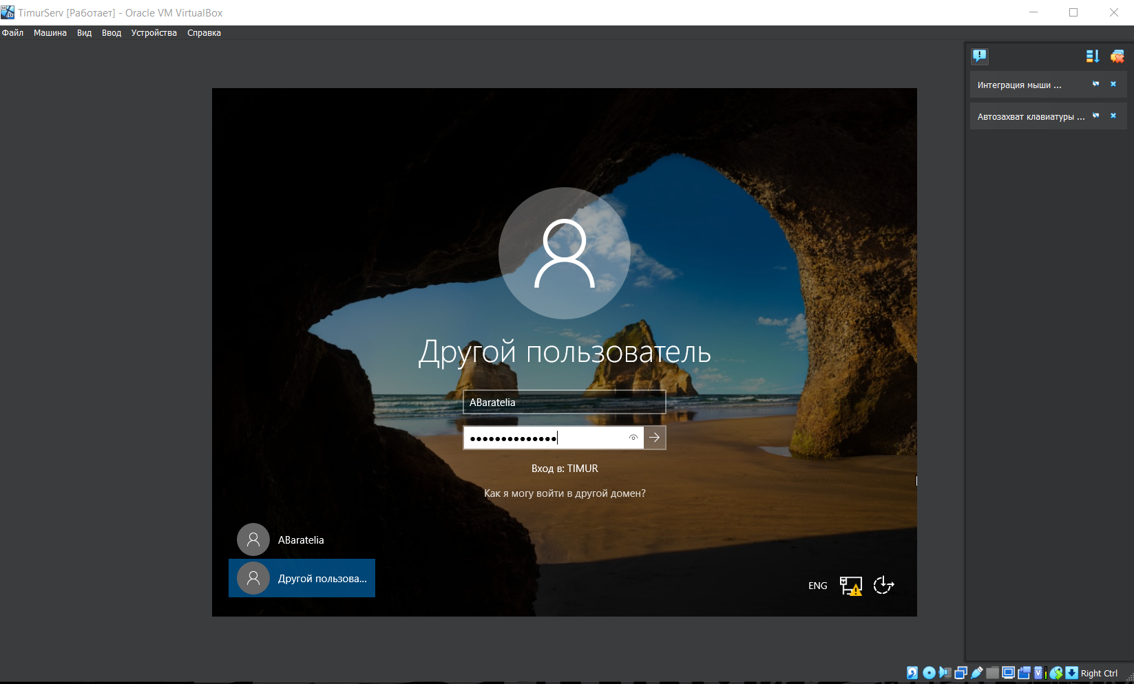

**Установил роль DHCP-сервера**

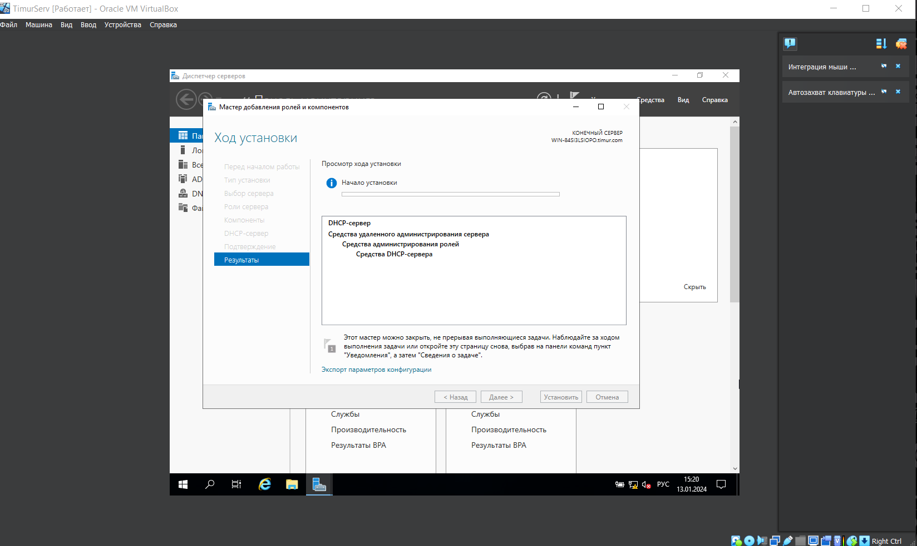

**Настроил область доступных IPv4 адресов**

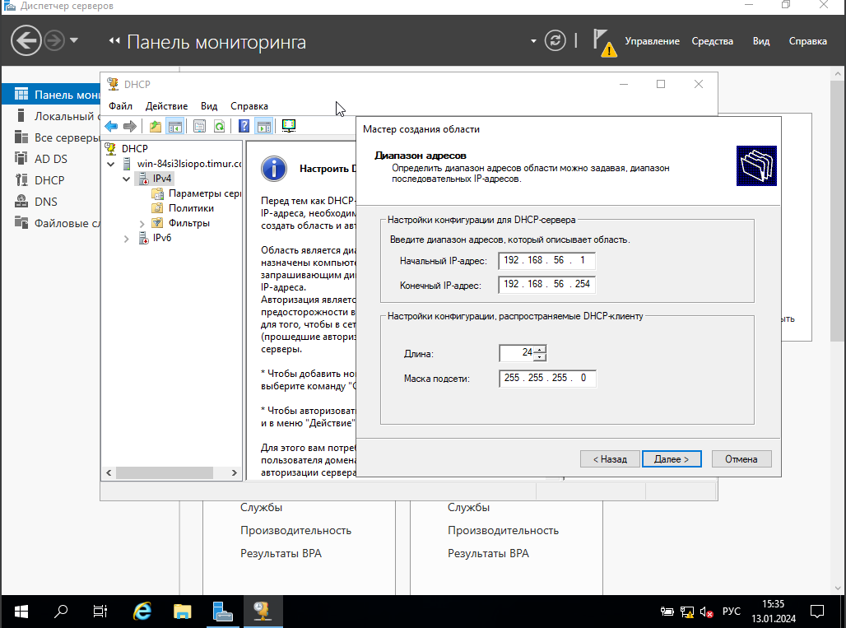

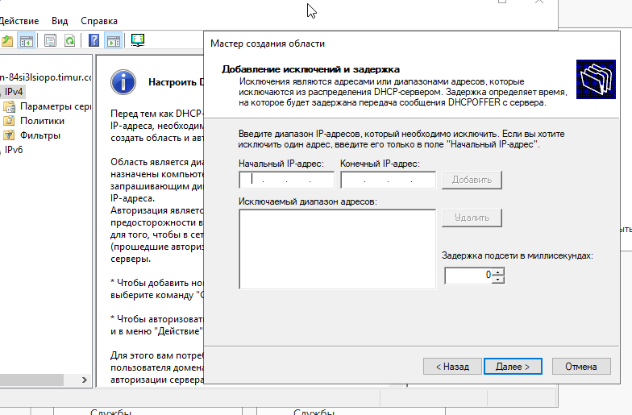

**Добавил основной шлюз**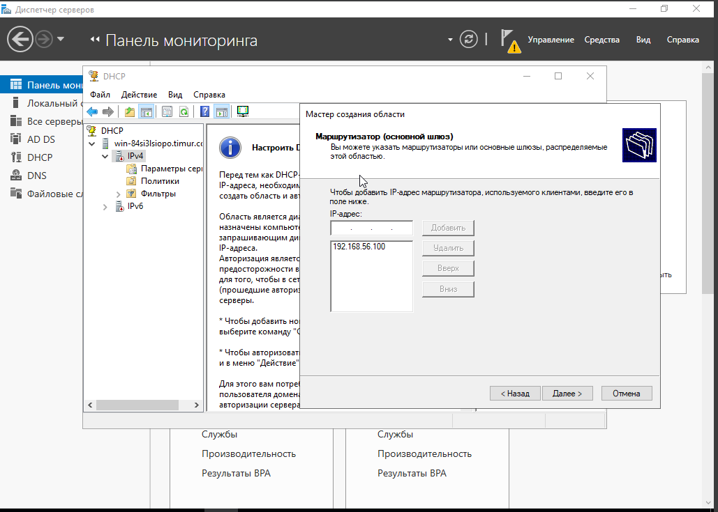

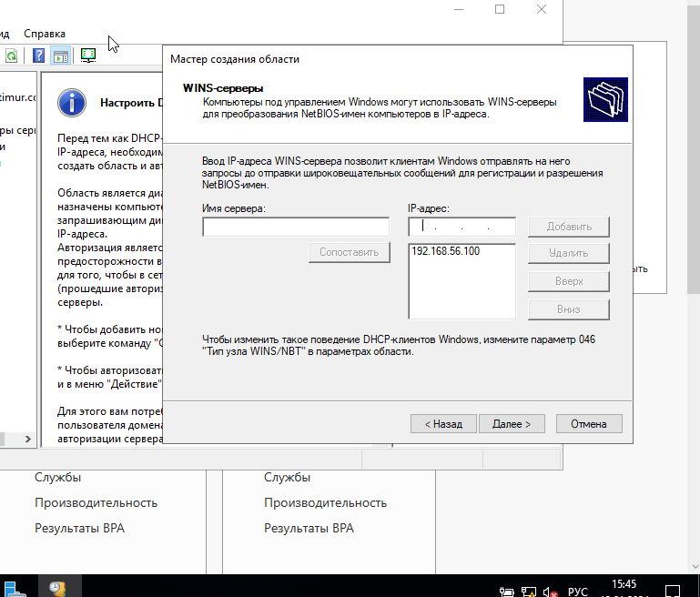

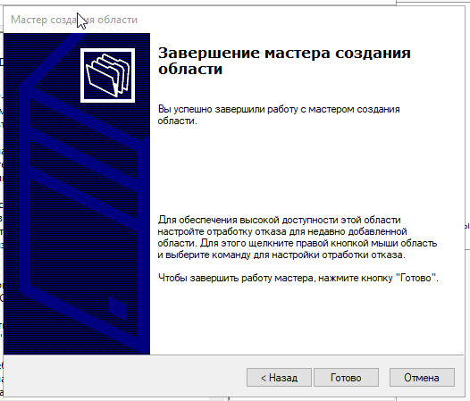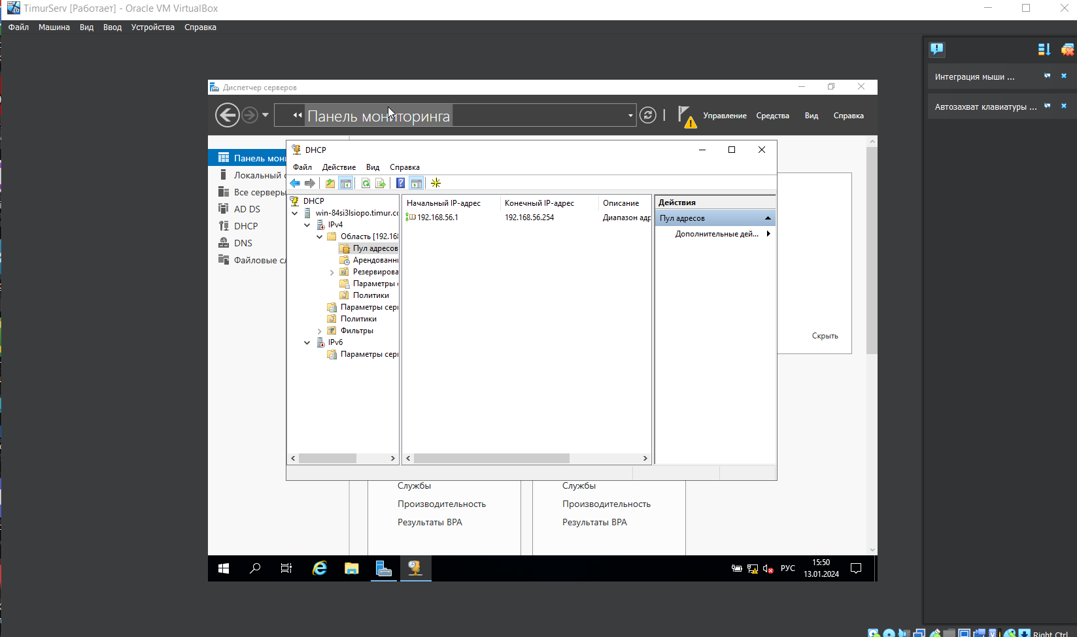

# Установка роли WDS, её настройка и развертывание пользовательской ОС по сети

**Установка роли Windows Deployment Services**

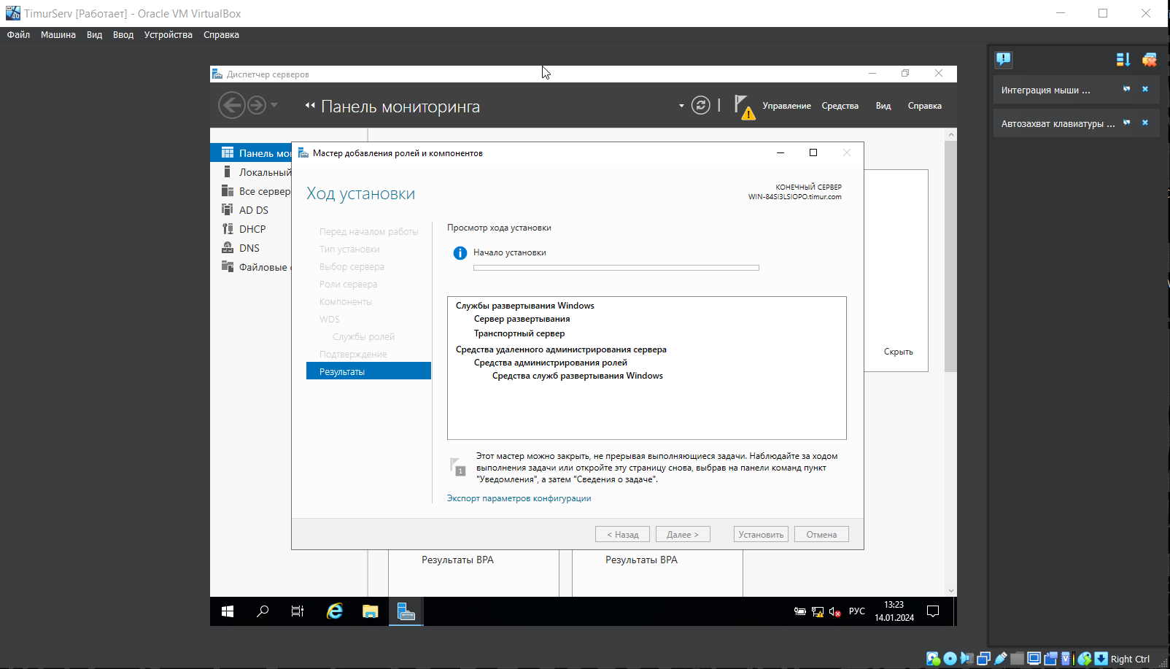

**Первоначальная конфигурация WDS**

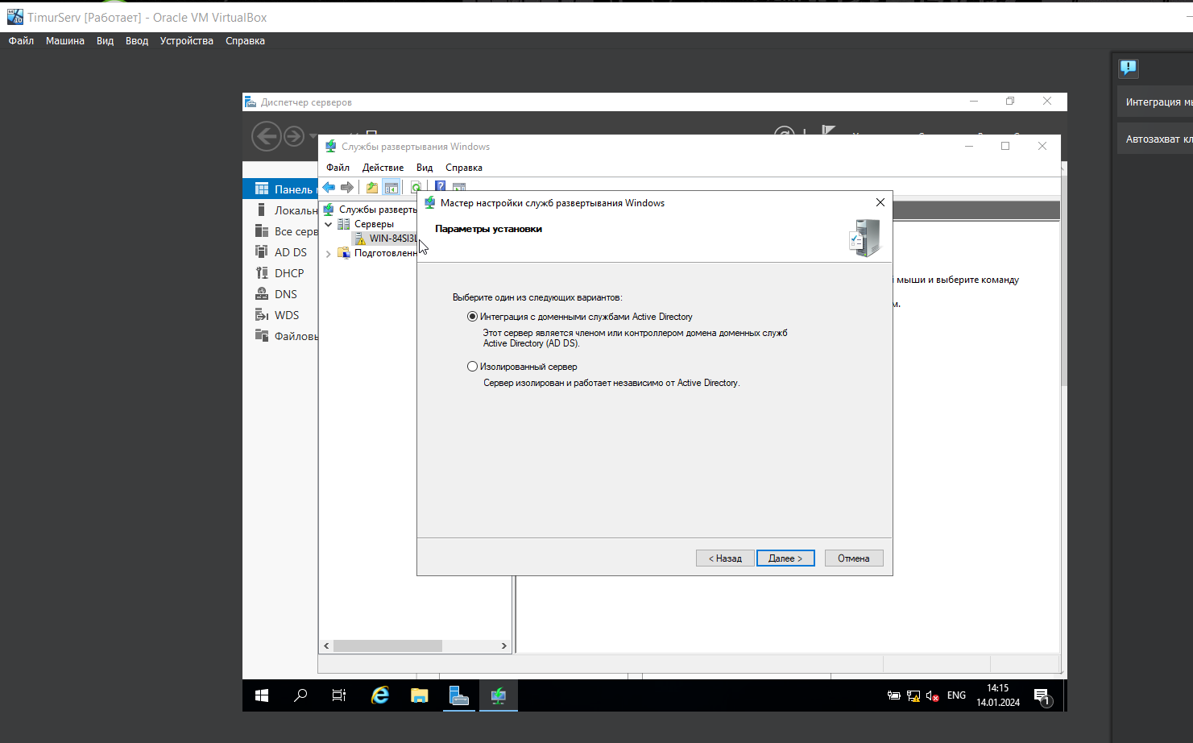

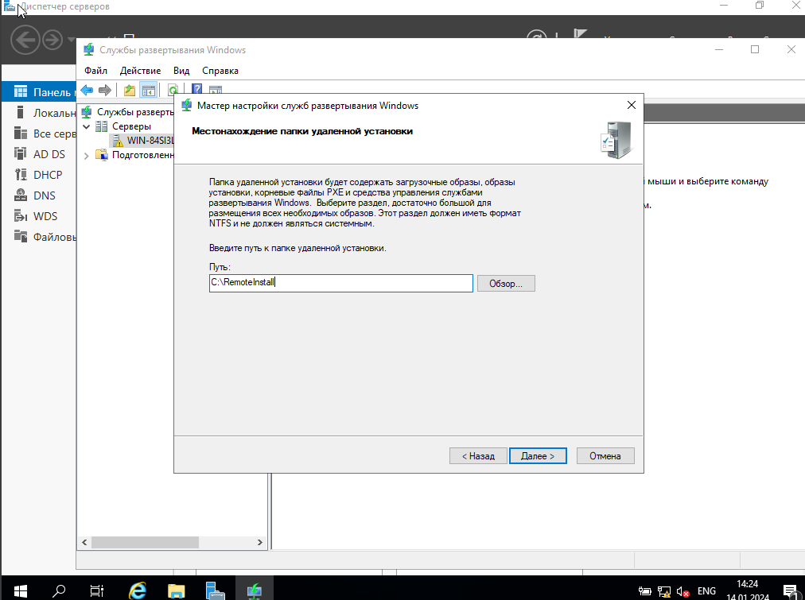

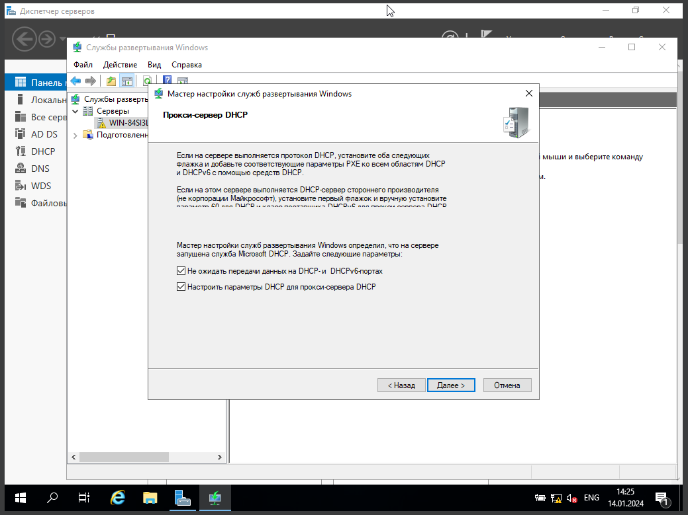

**Отвечать всем клиентским компьютерам**

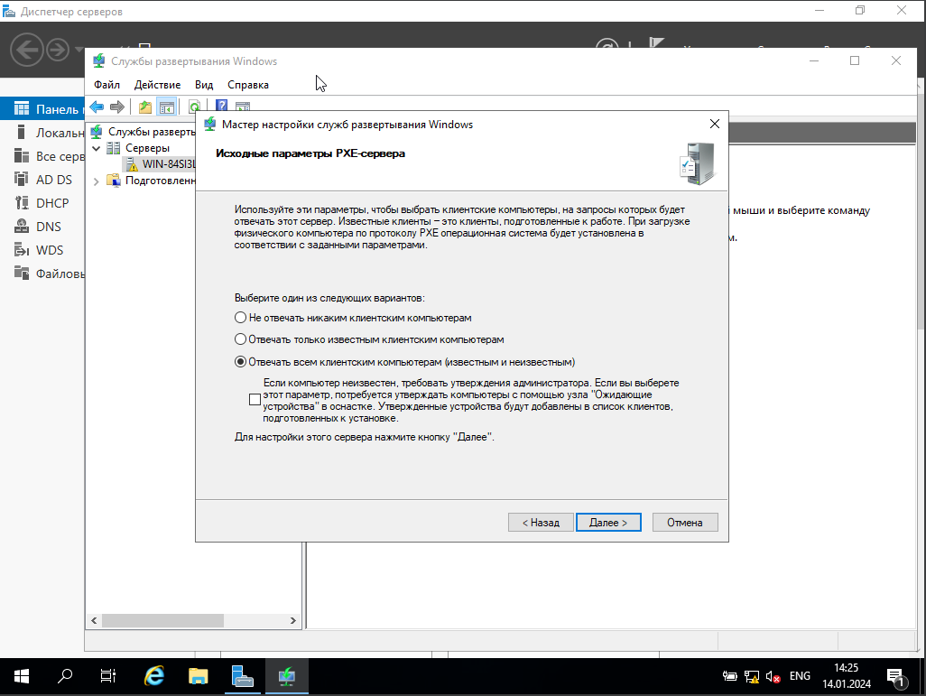

**Добавил образ установки Windows 10 Pro**

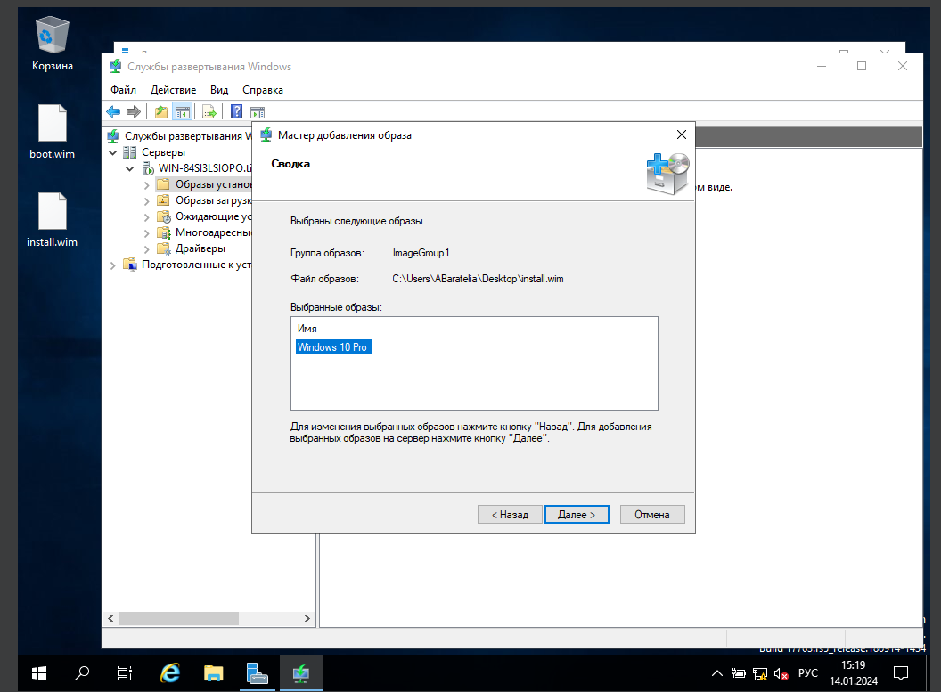 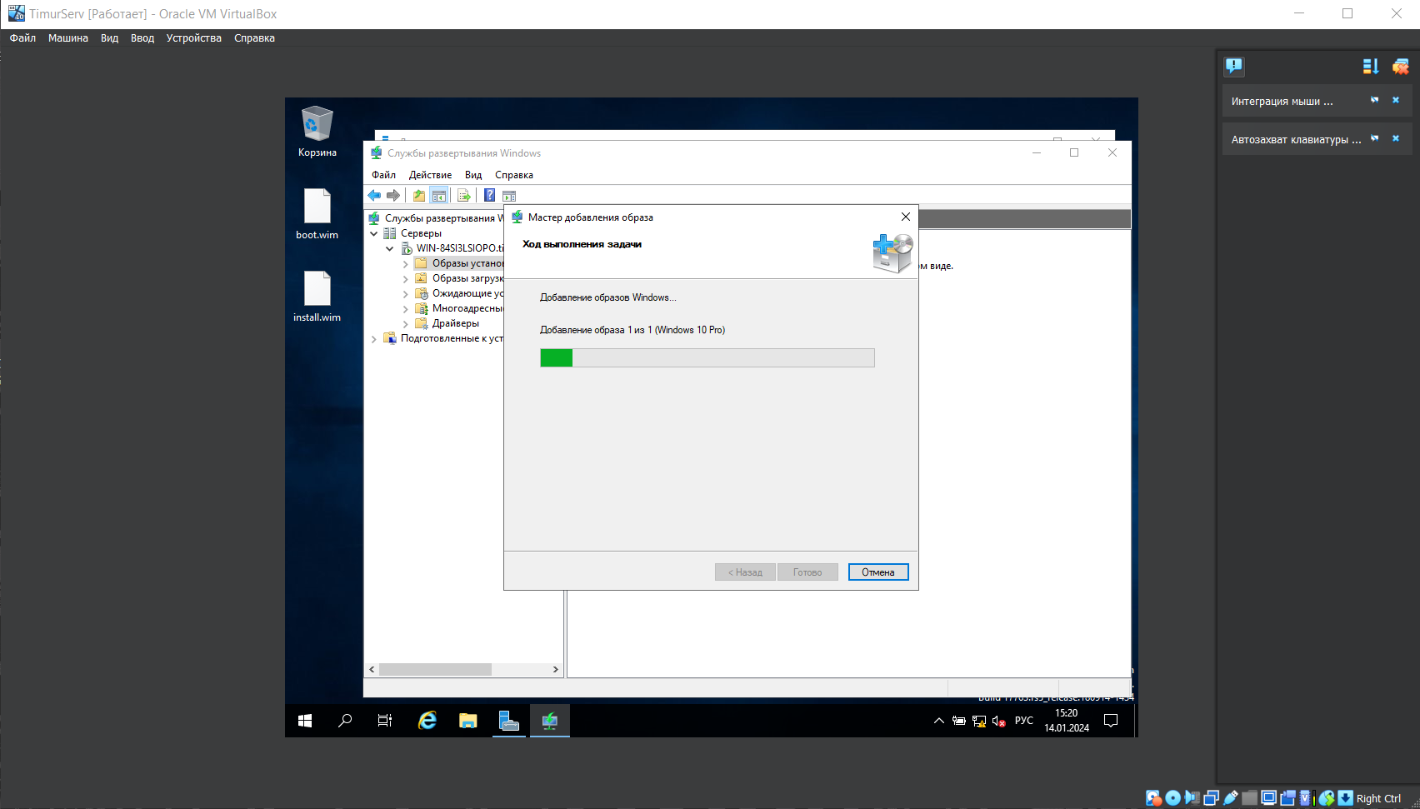 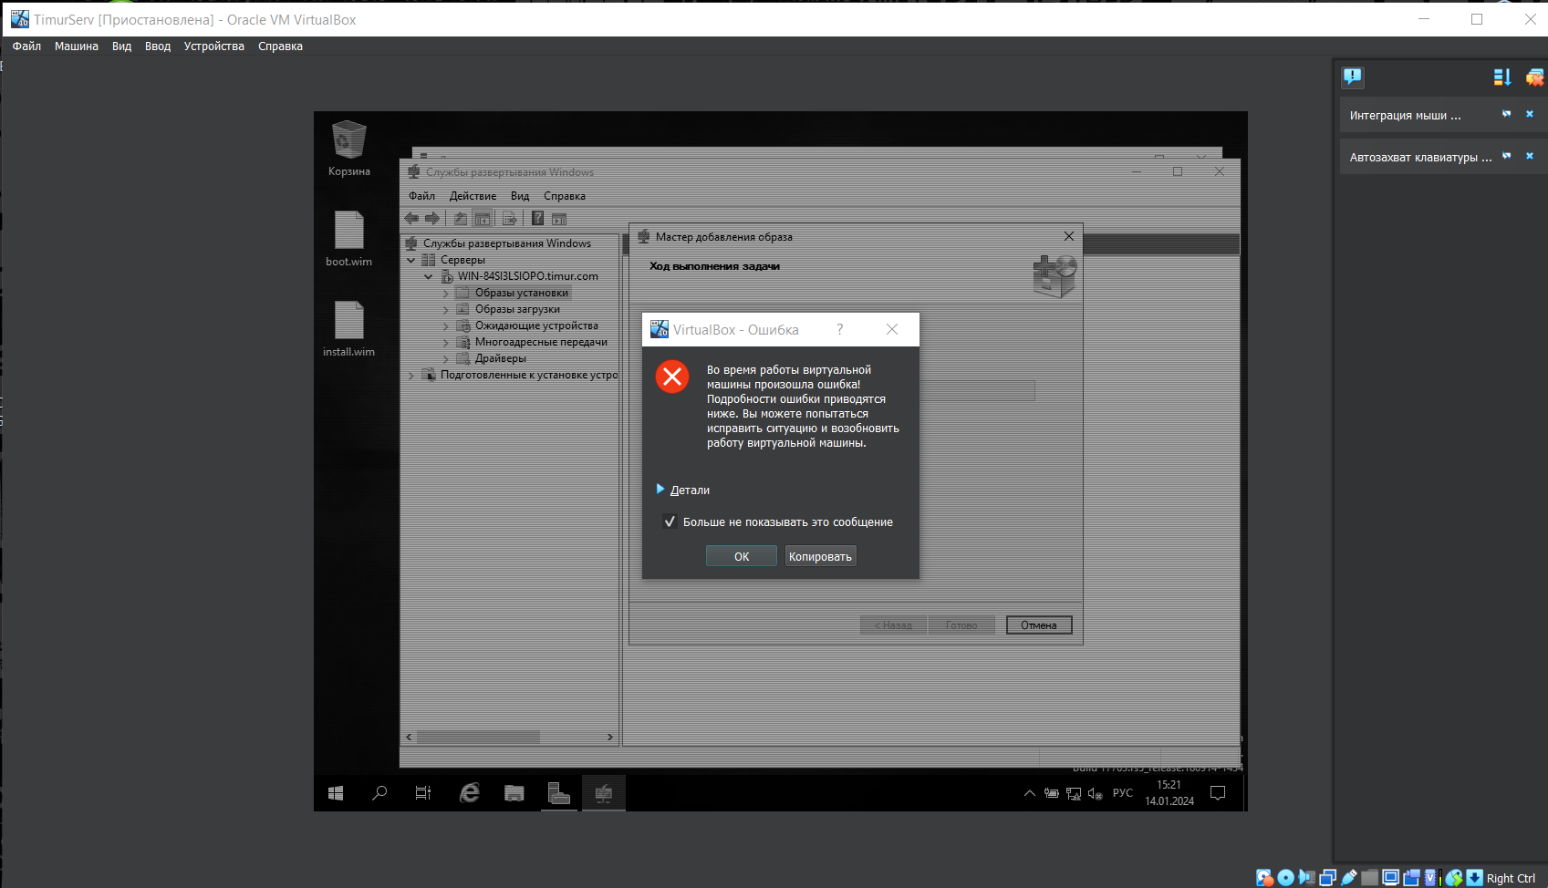 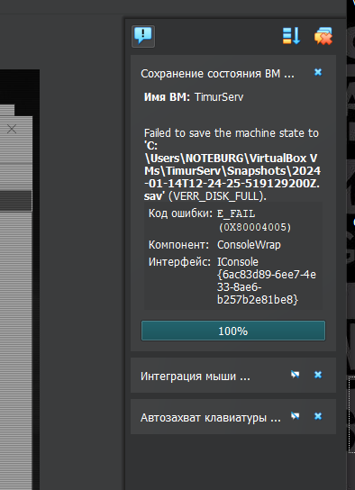

**Добавил образ загрузки**

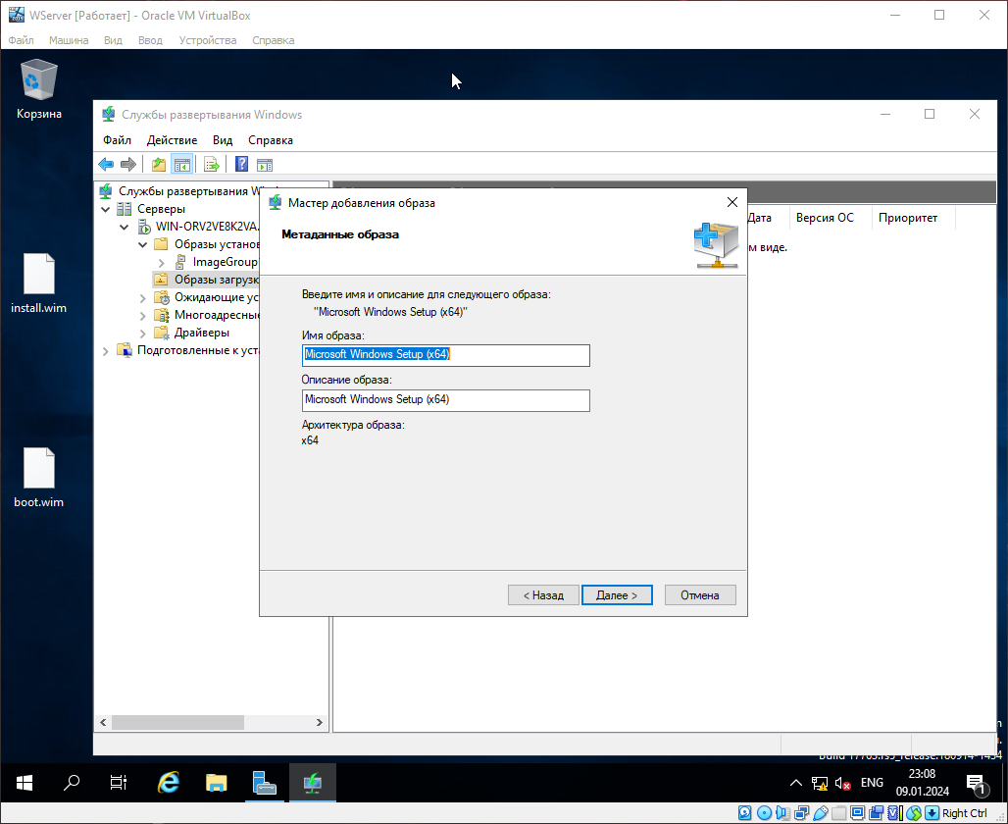

**Добавил образ записи**

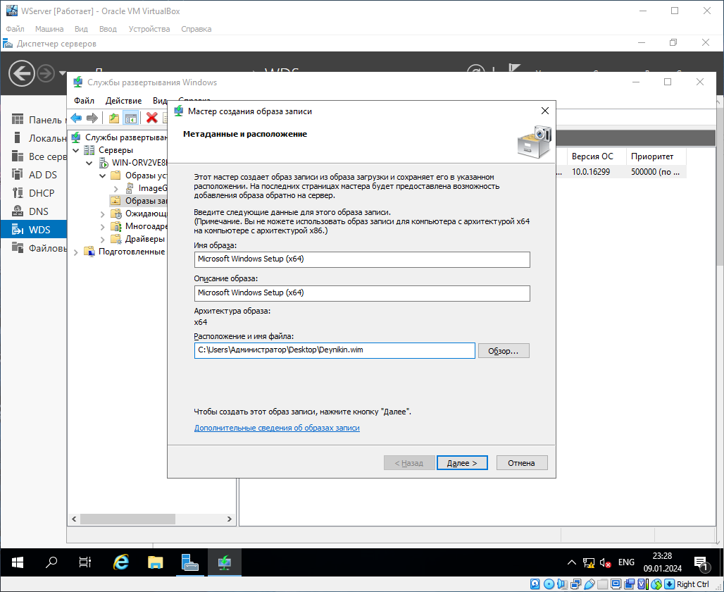

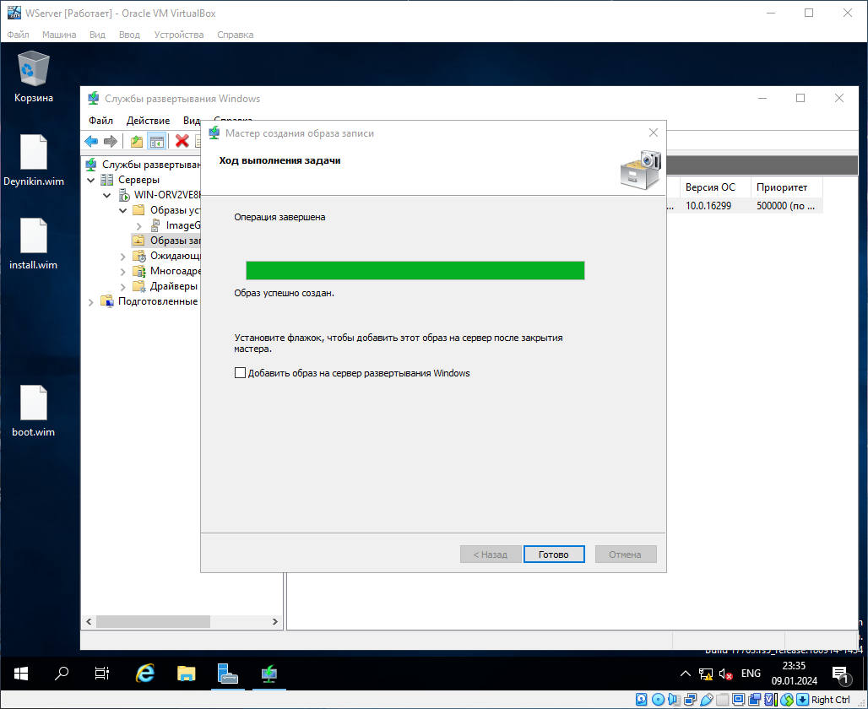

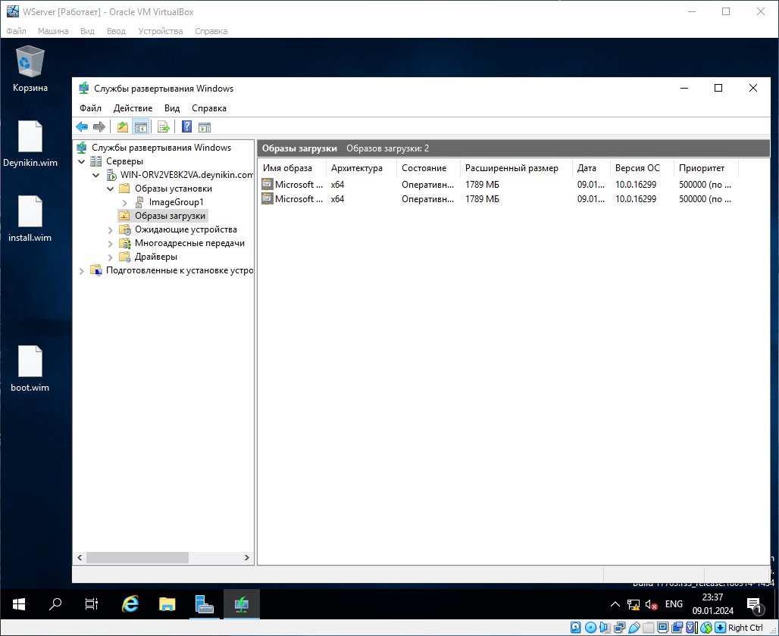

**Выключен пункт «Присоединение к домену», что значит, что все созданные системы будут находится в OU, созданном ранее (My Super Big Office)**

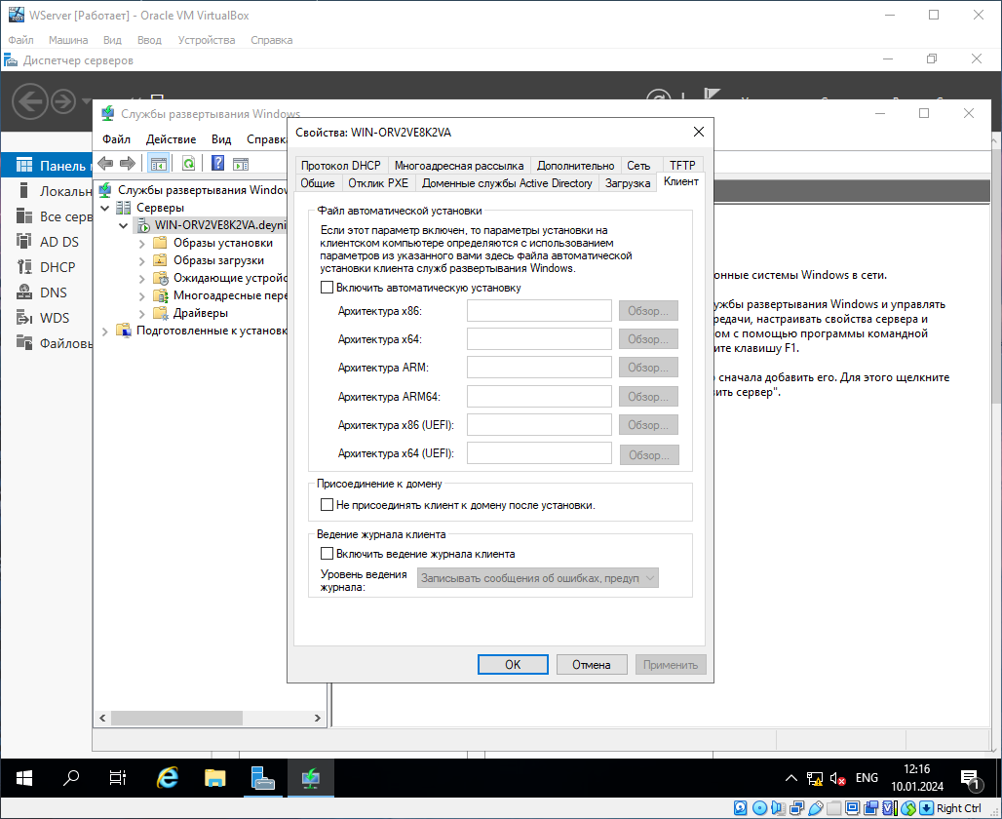

**Произвожу установку Windows 10 Pro по сети с использованием WDS**

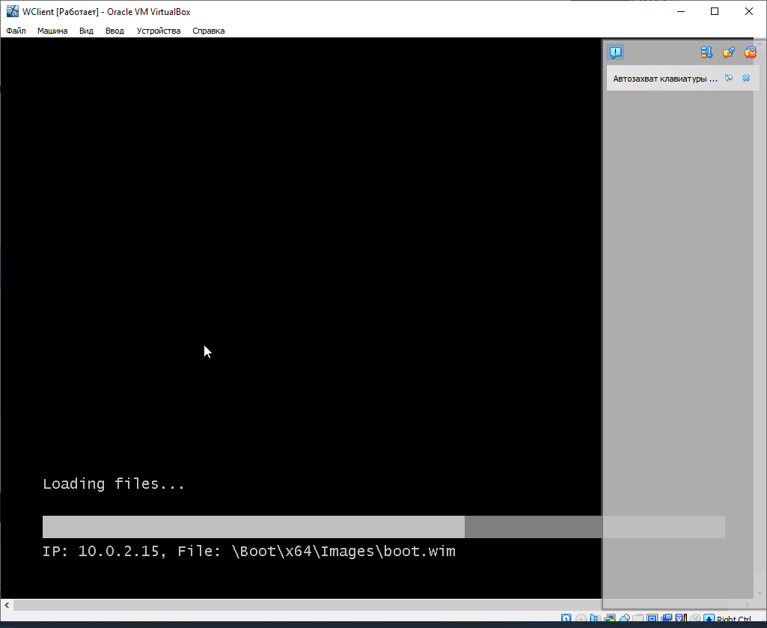

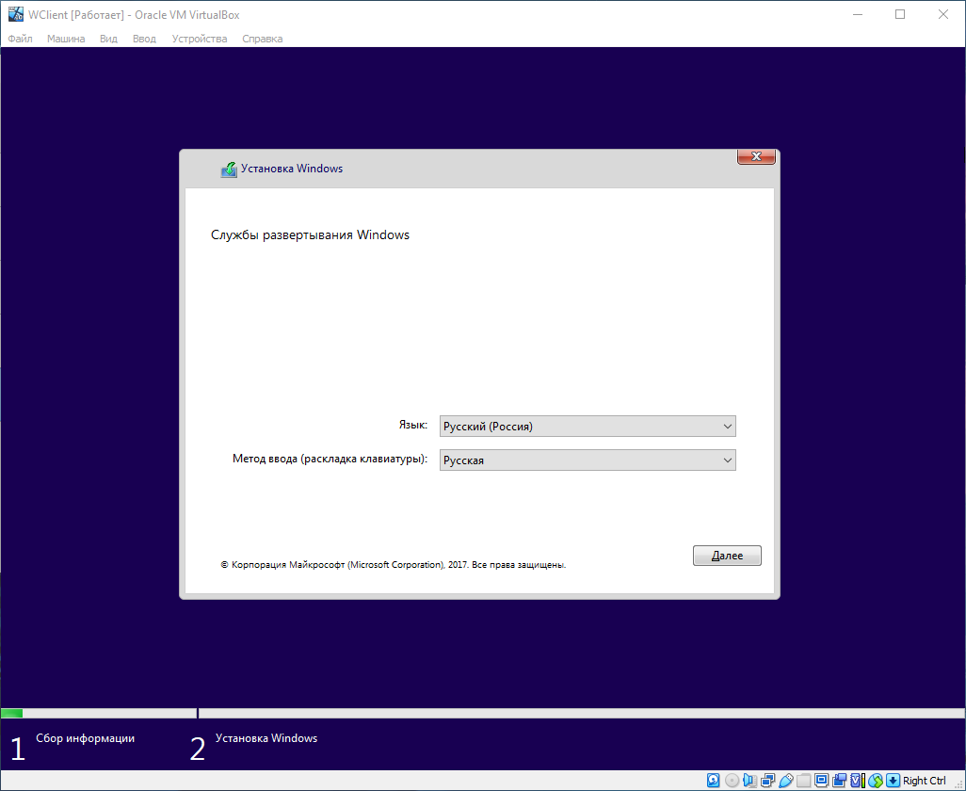

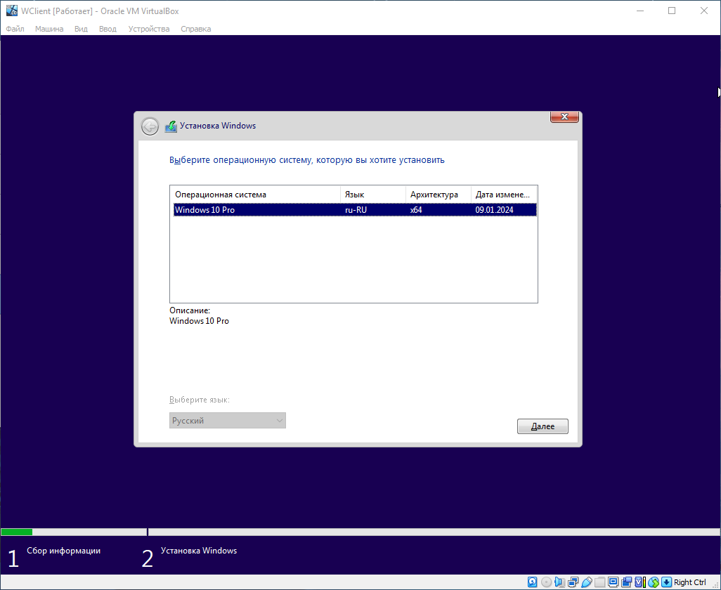

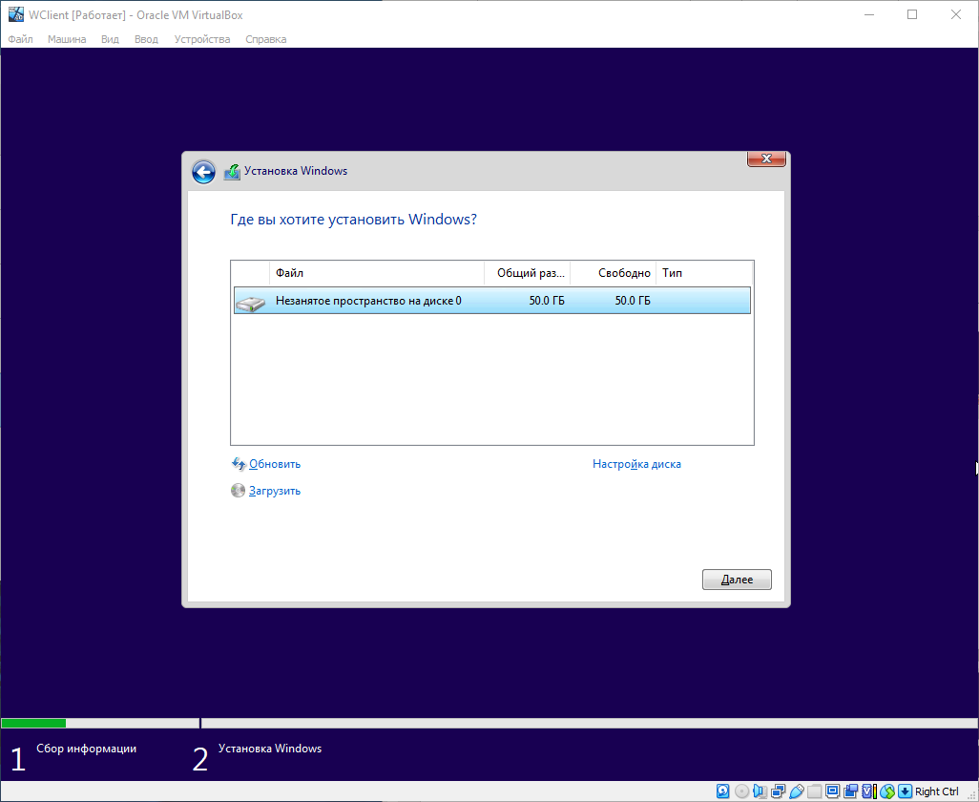

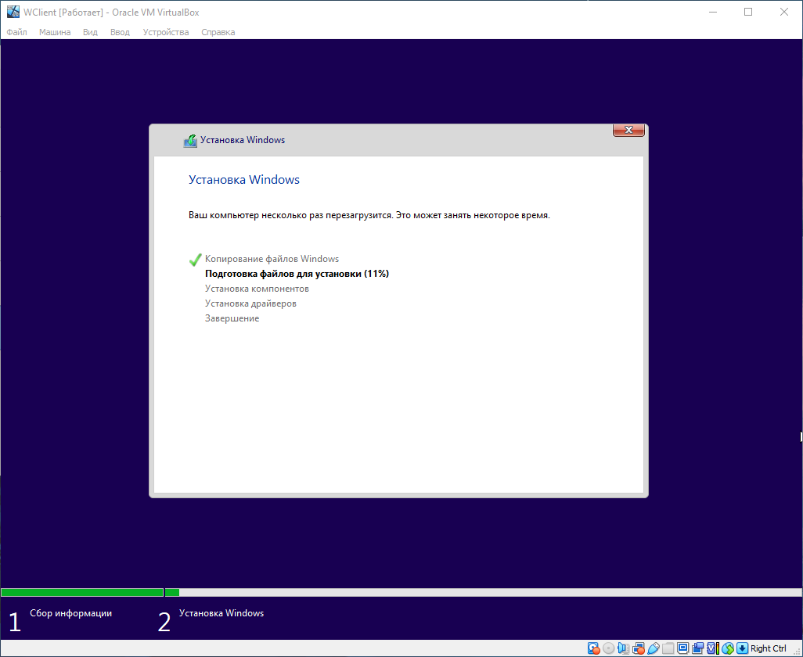

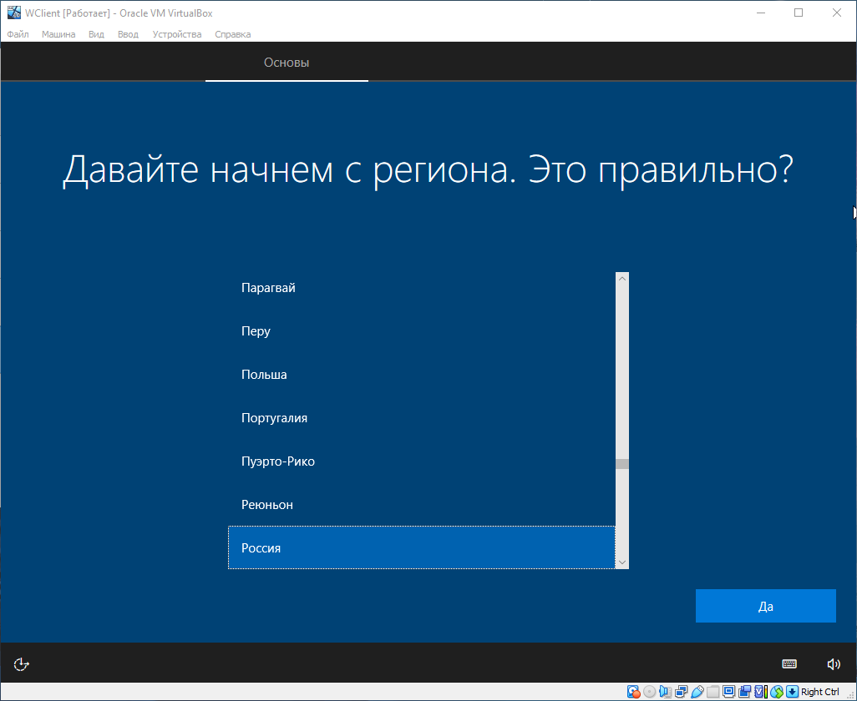

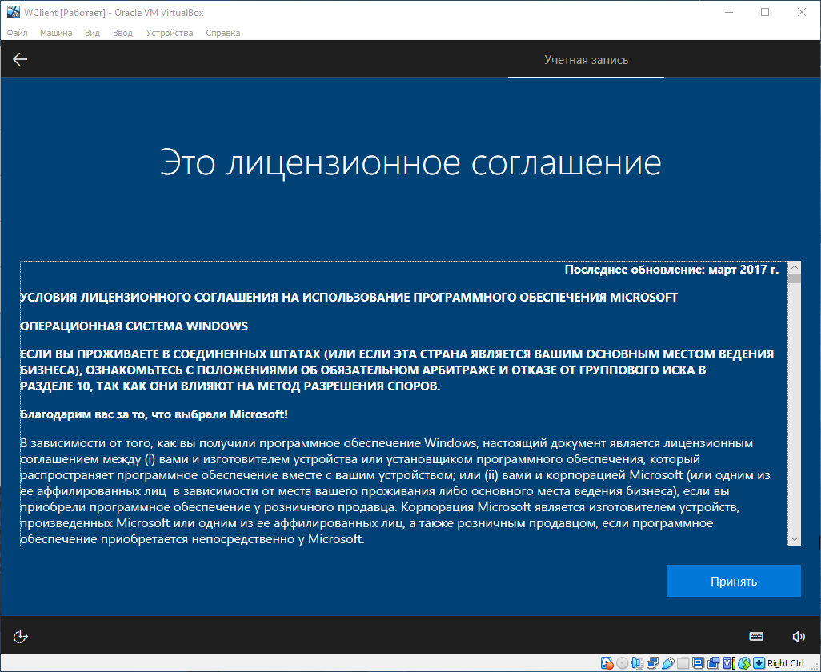

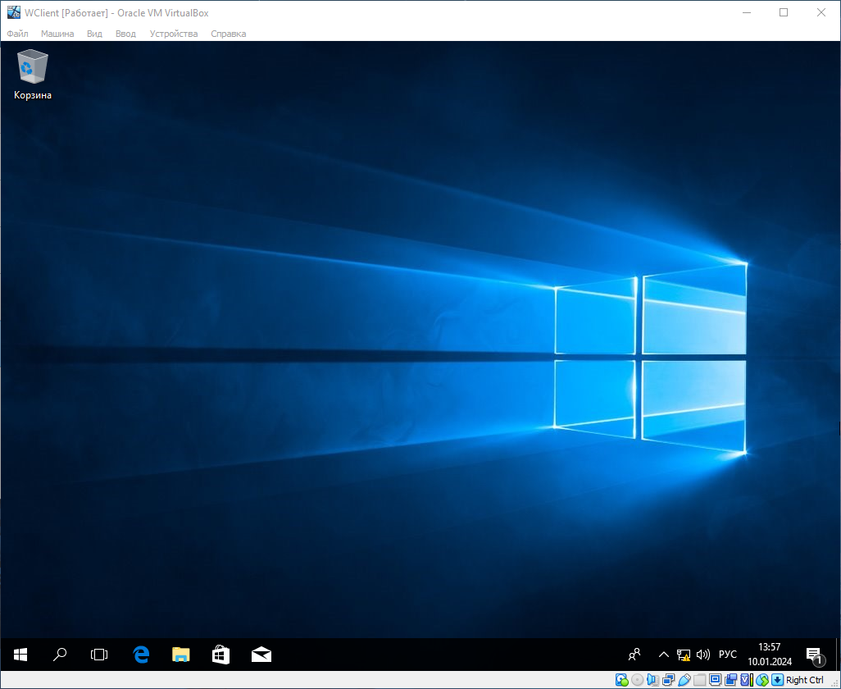

# Проверка и настройка пользовательской ОС

**Системы в одном домене, пинг между ними**

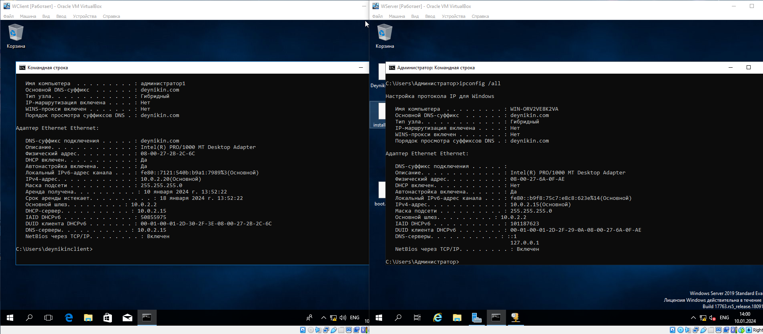

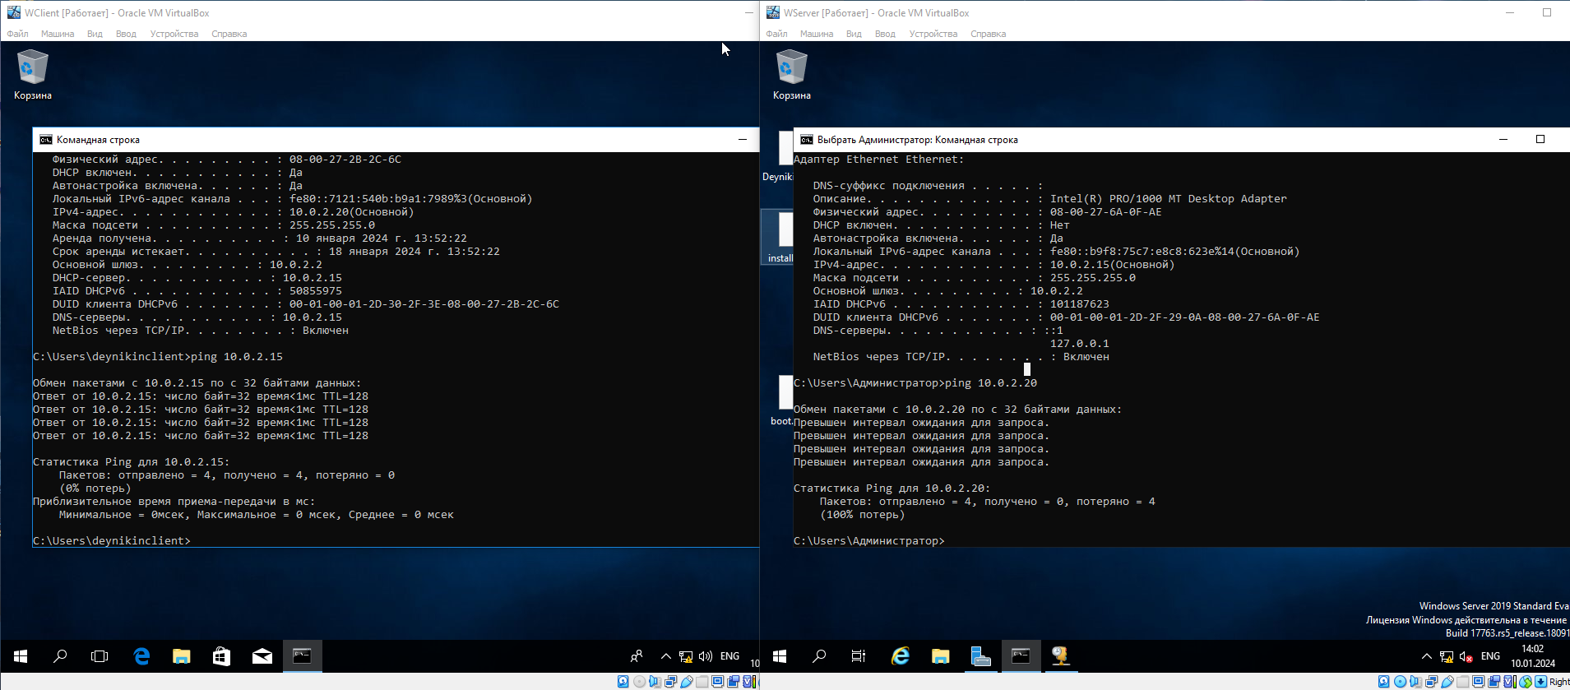

**Система входит в состав домена (соответствует названию домена)**

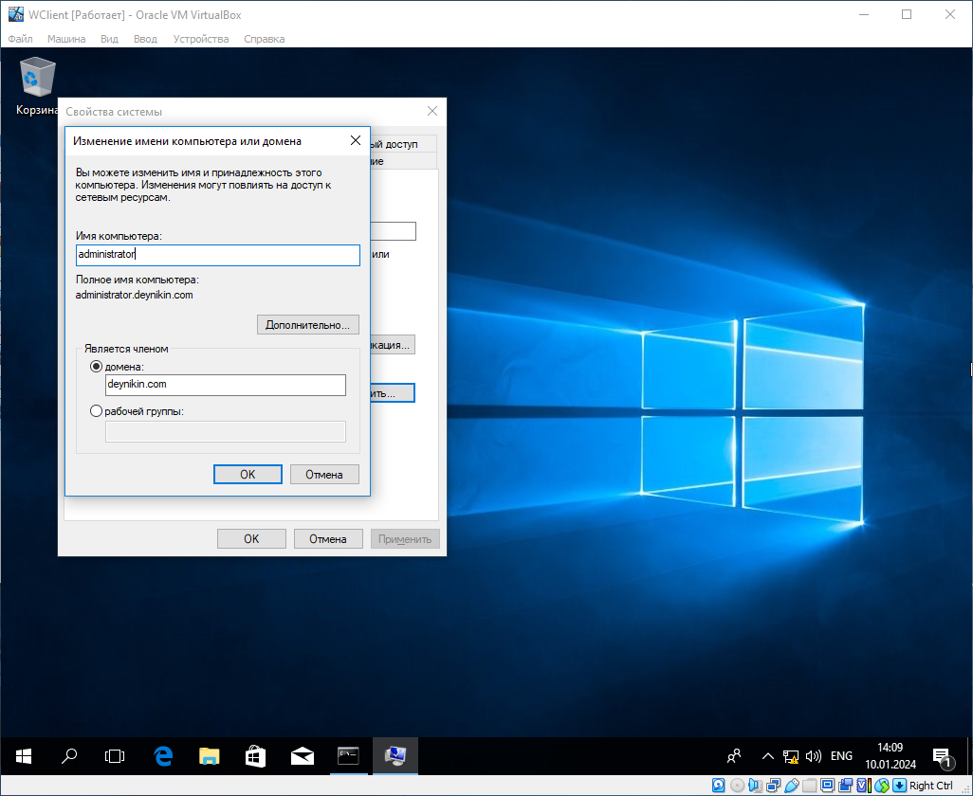

**Проверка входа под доменным пользователем, созданным ранее**

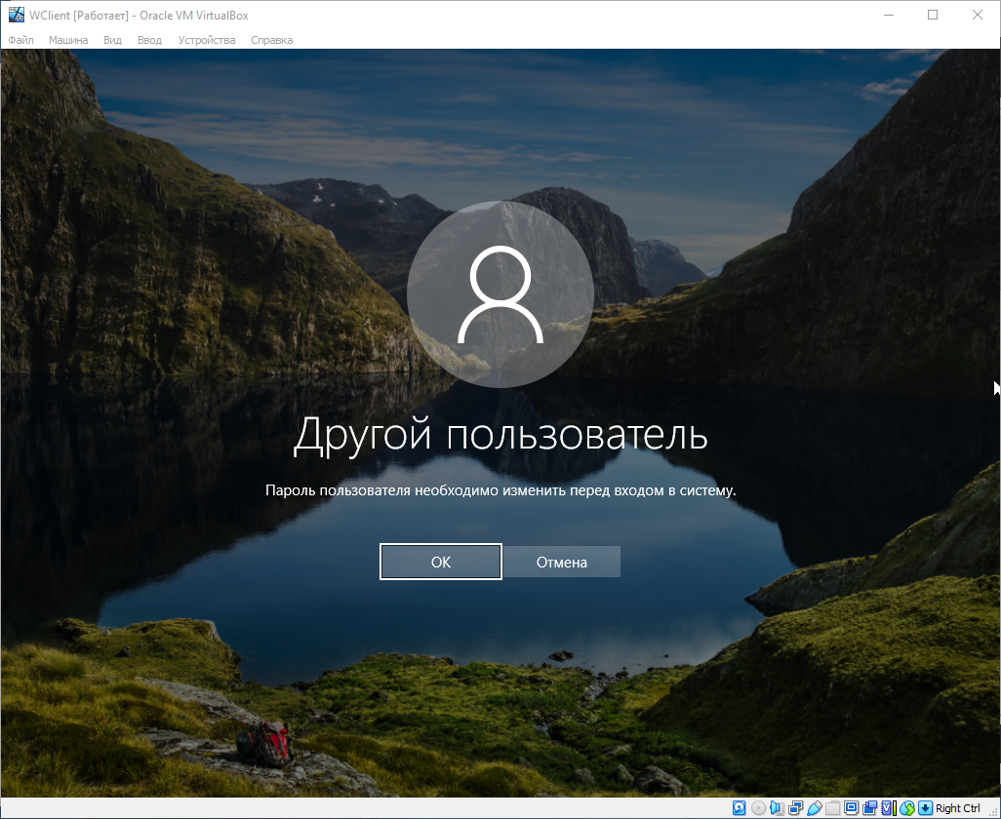

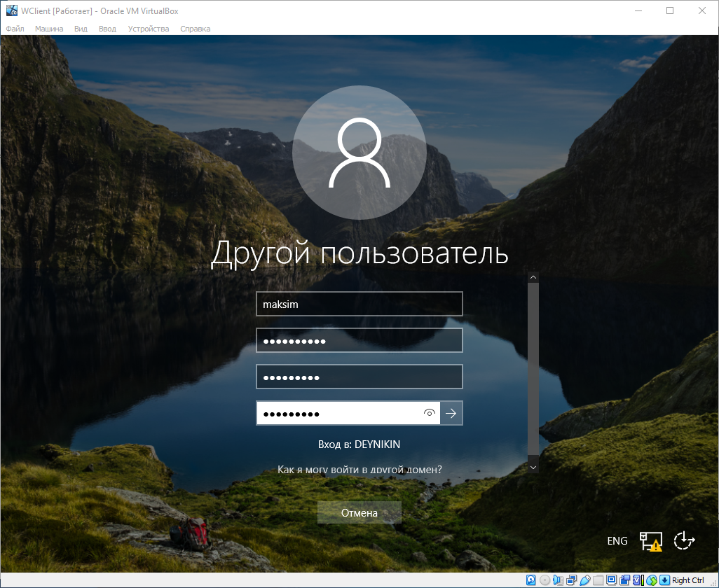

**Успешный вход**

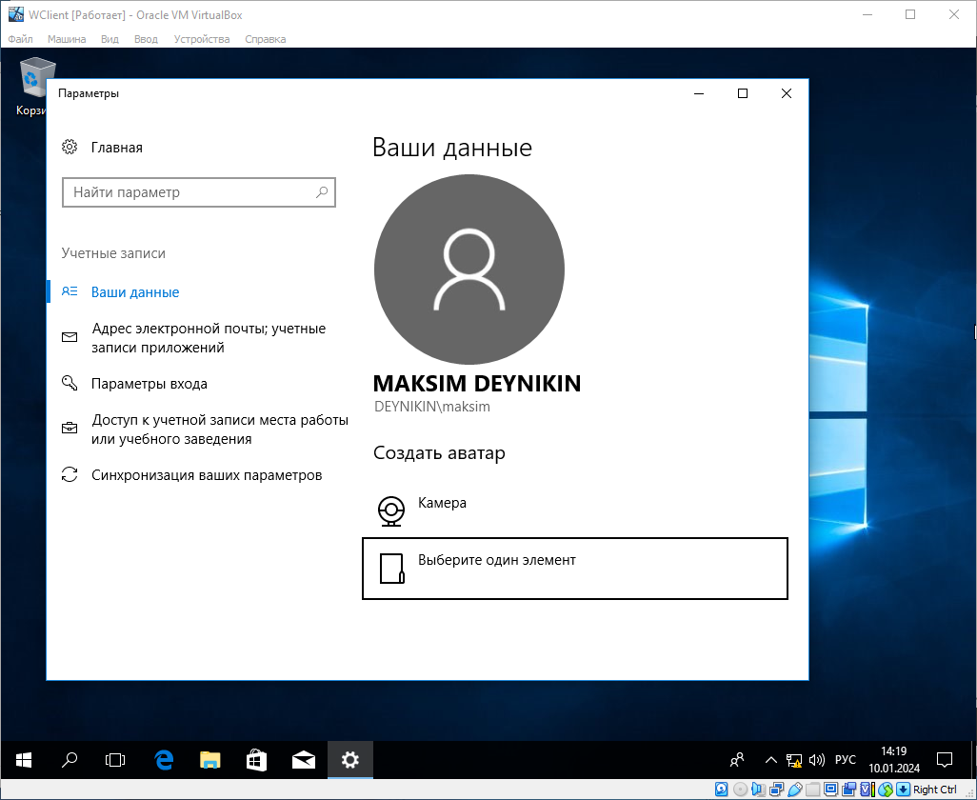

**Наличие записи введённого в домен компьютера**

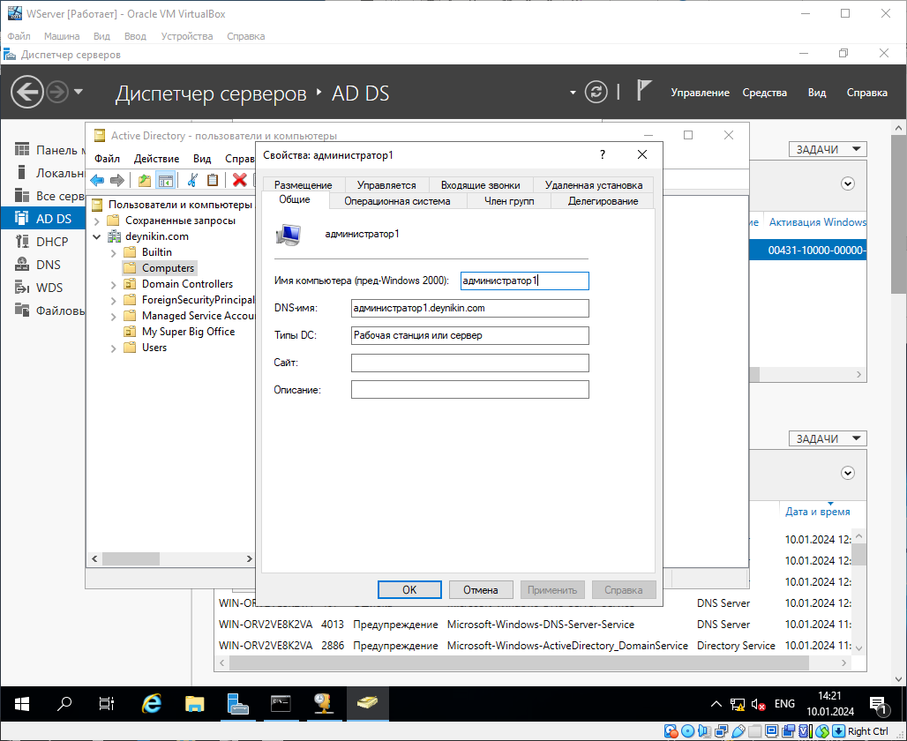

# Создание и применение групповых политик безопасности по сети

**Создал новый объект групповой политики new_gpo**

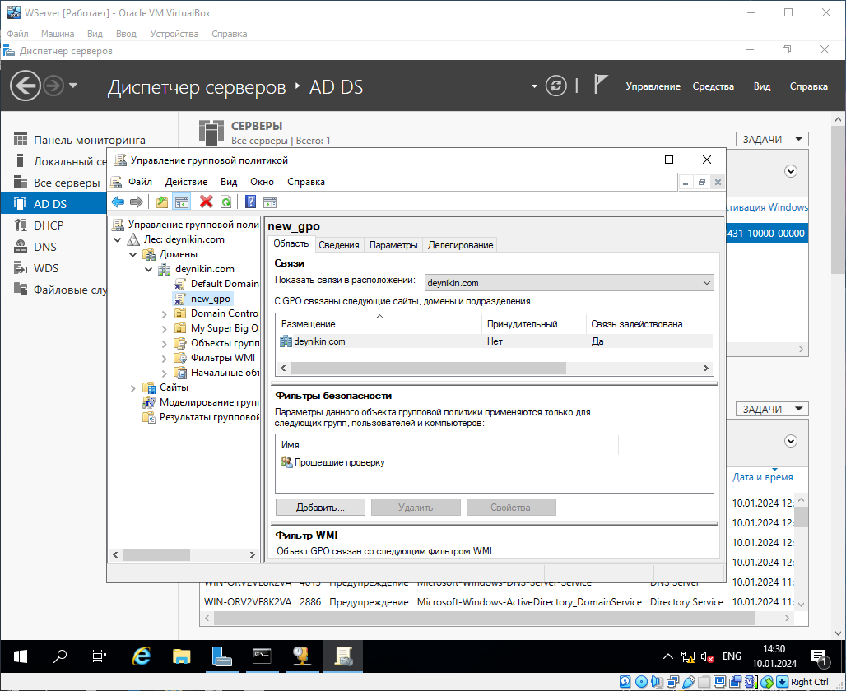

**Добавил политику отключения приложения «Windows Store»**

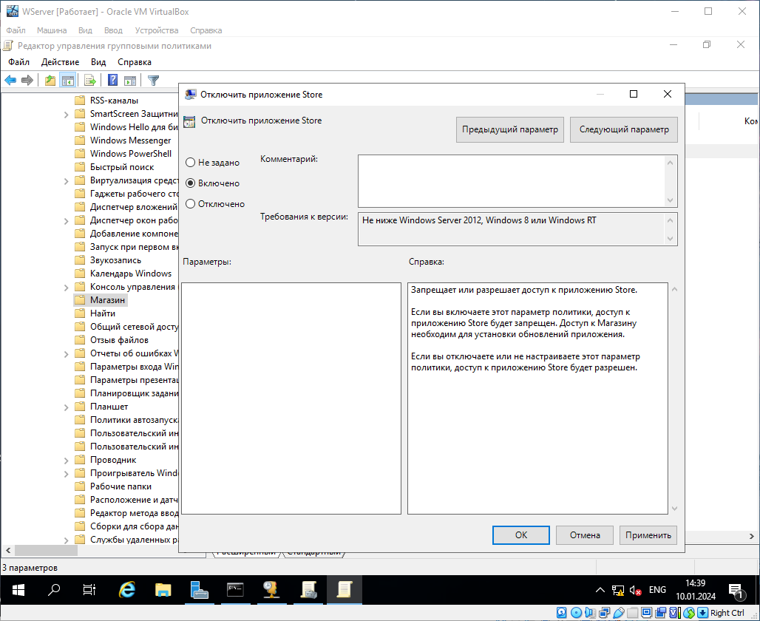

**Добавил политику для сообщения о том, что сервер входа недоступен**

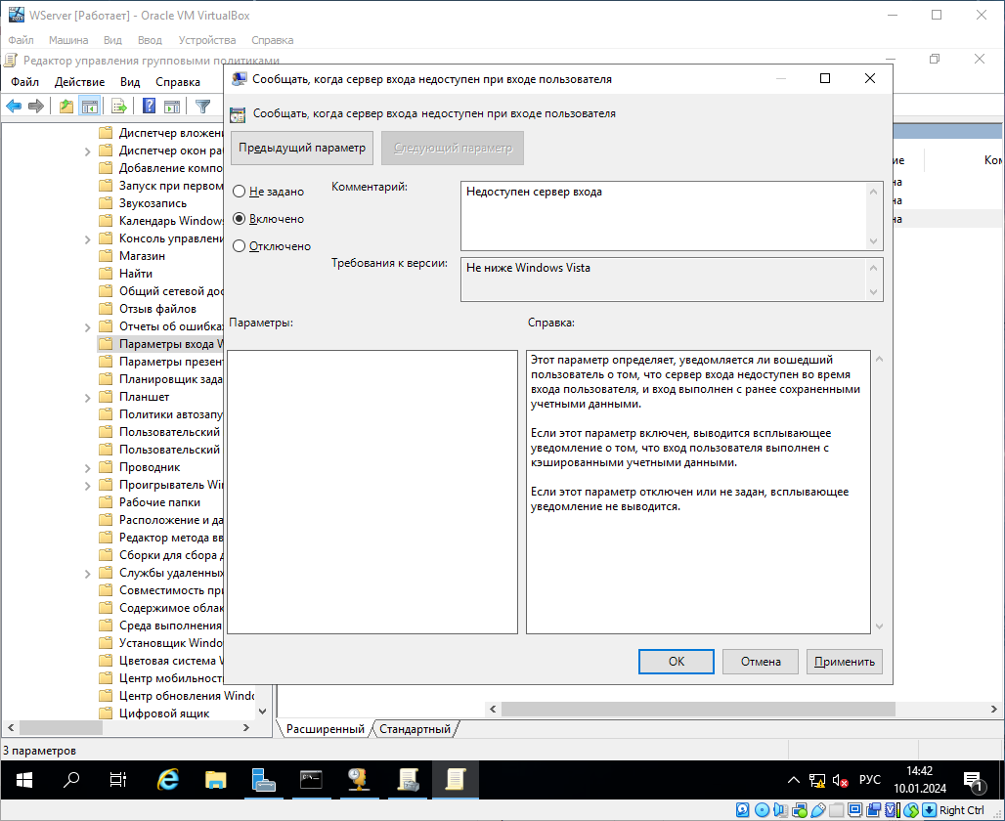

**Добавил политику запрета на использование командной строки**

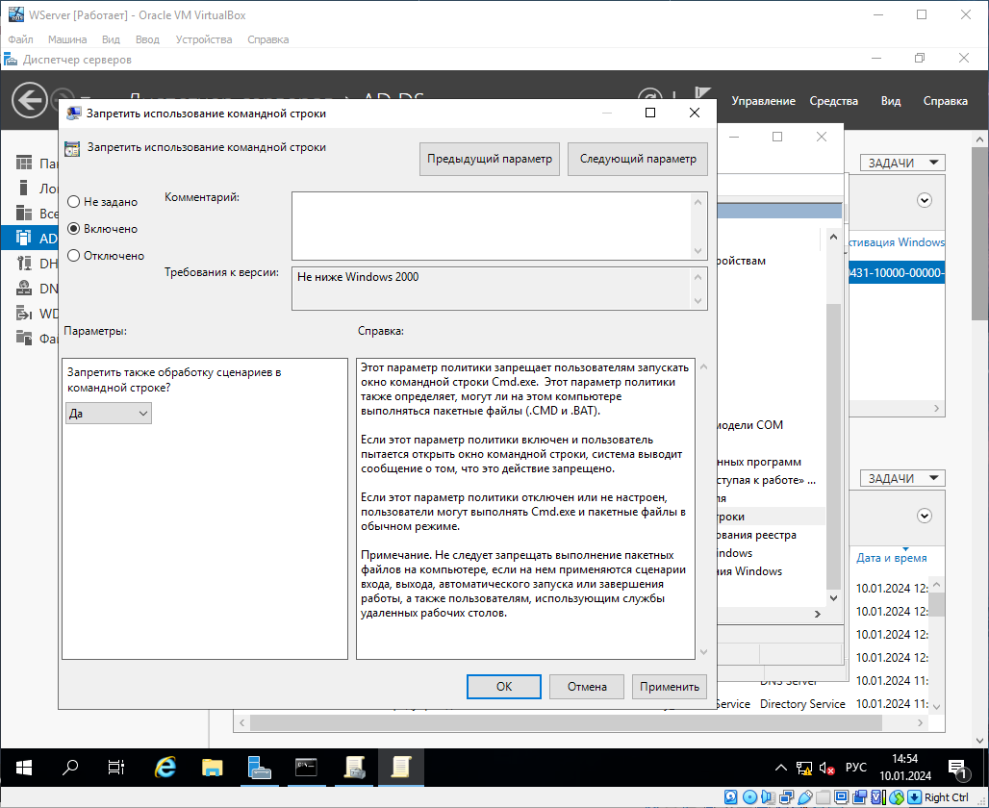

**Проверил наличие политик**

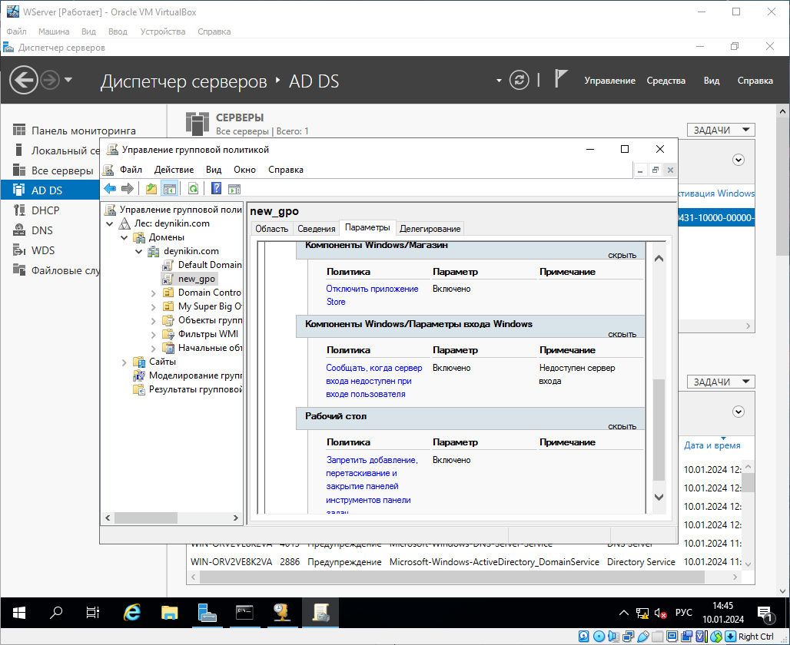

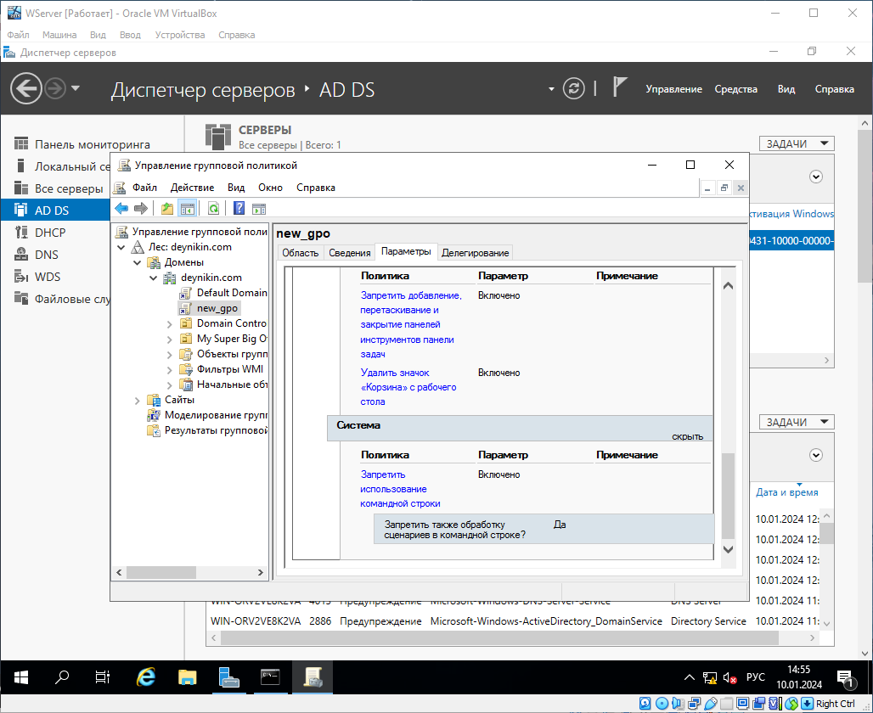

**Проверил работу групповых политик на клиентском компьютере**

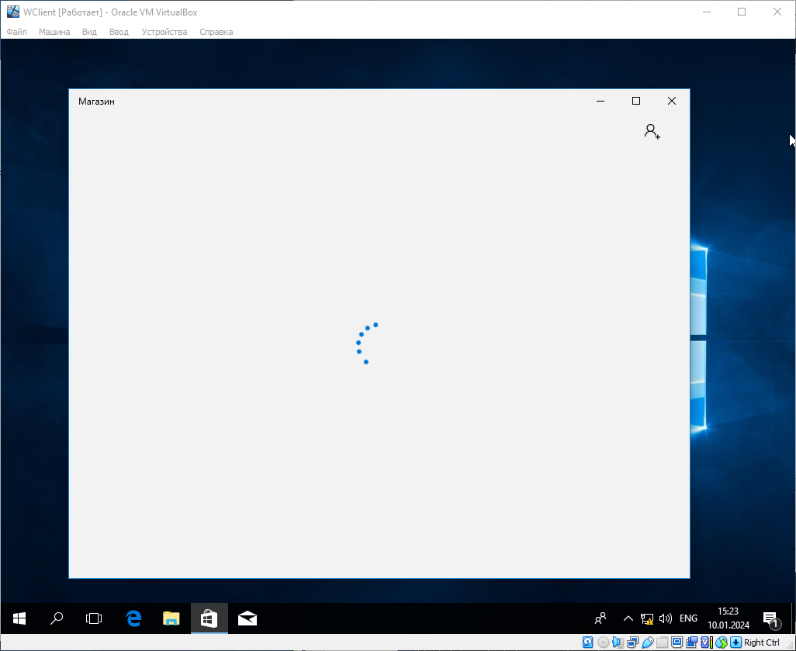

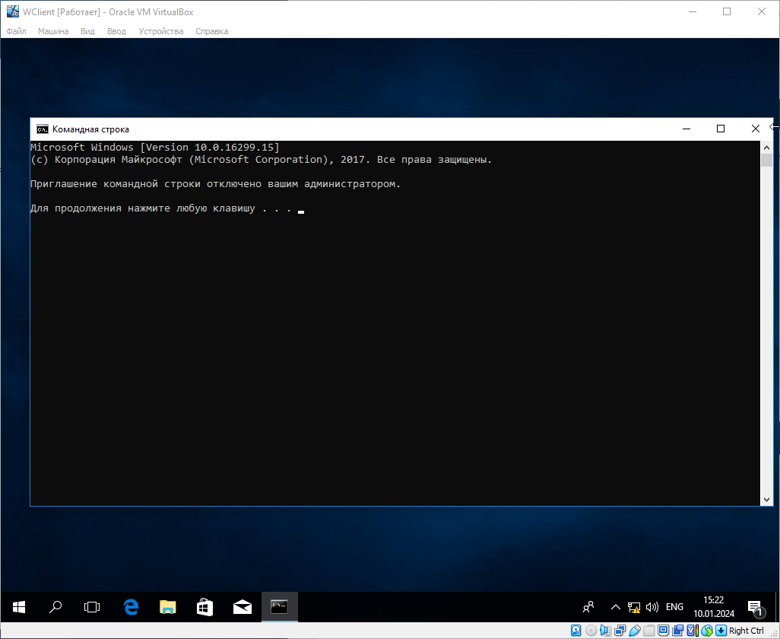

# Настройка роли файлового сервера и настройка прав доступа пользователей

**Роль файлового сервера уже установлена**

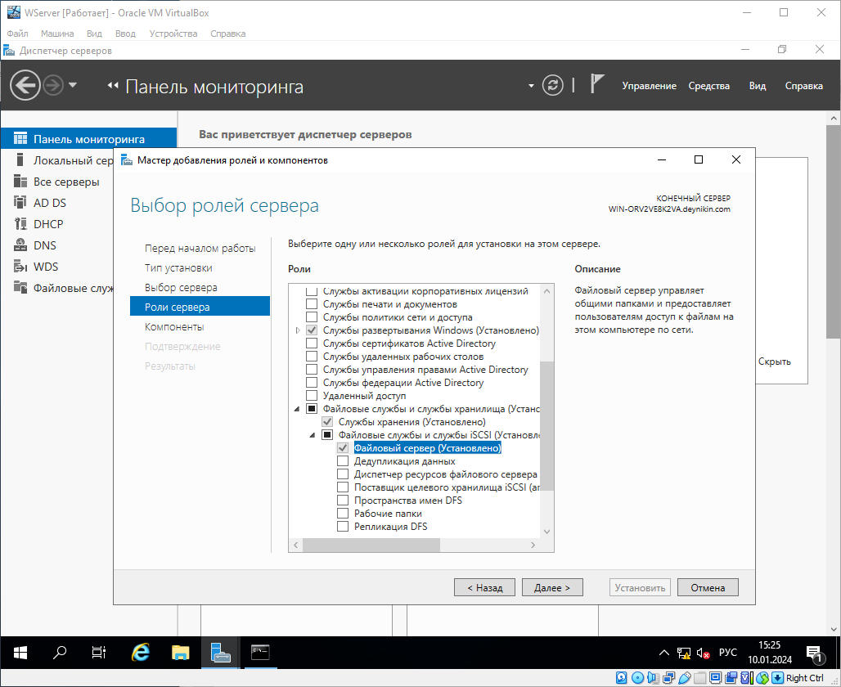

**Выбрал профиль при создании общего ресурса**

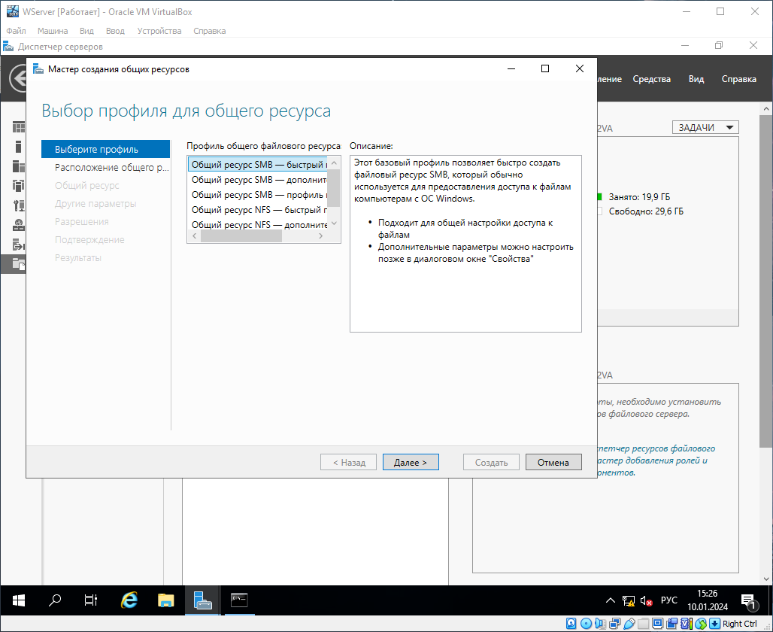

**Ввёл пользовательский путь**

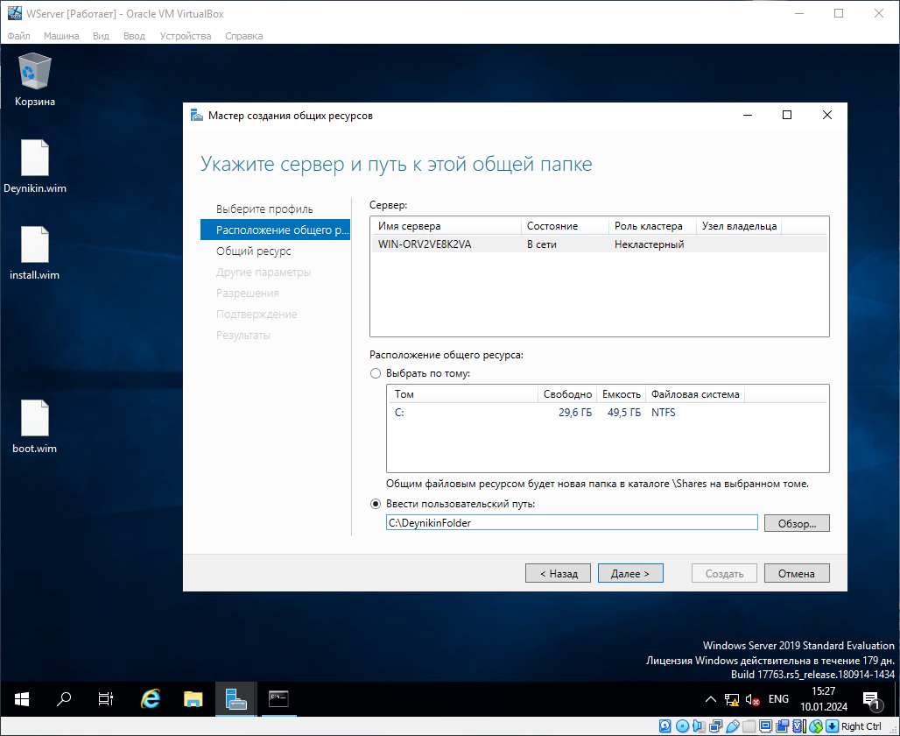

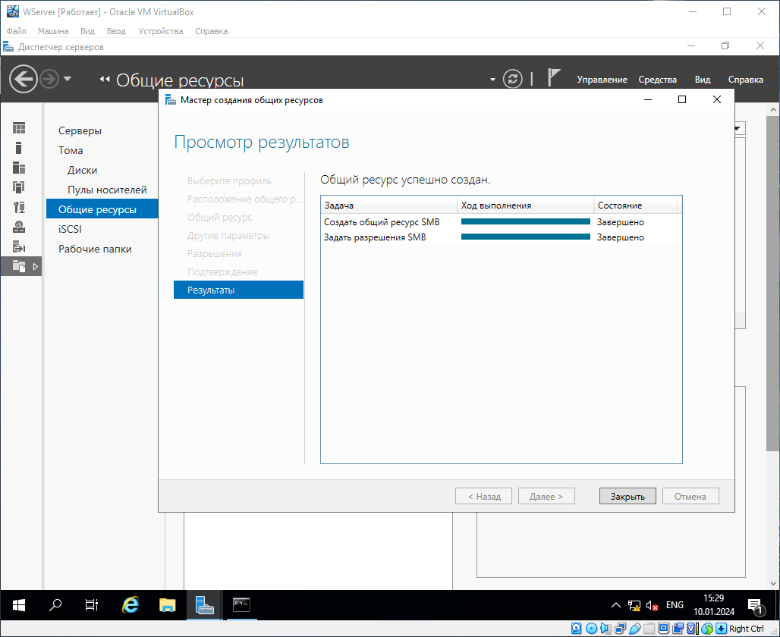

**Проверил наличие общей папки на сервере и клиенте**

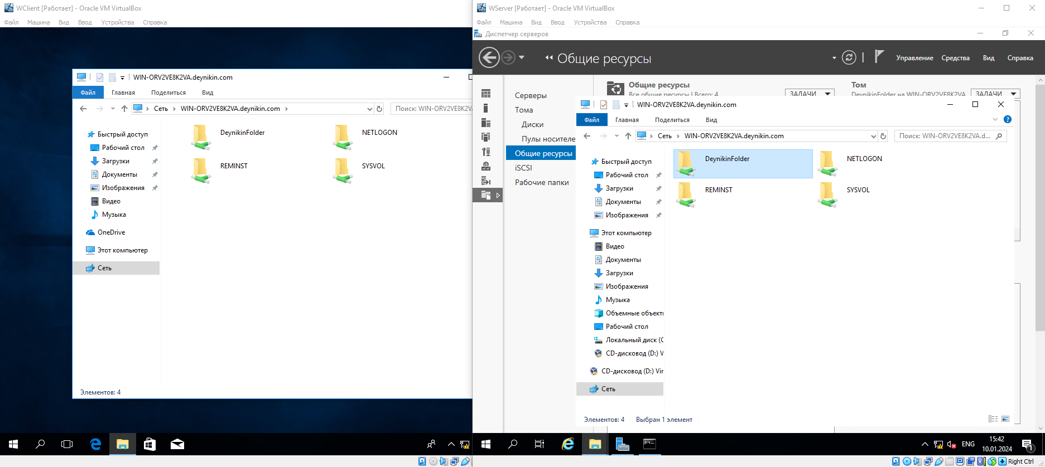

**Изменил права доступа пользователей**

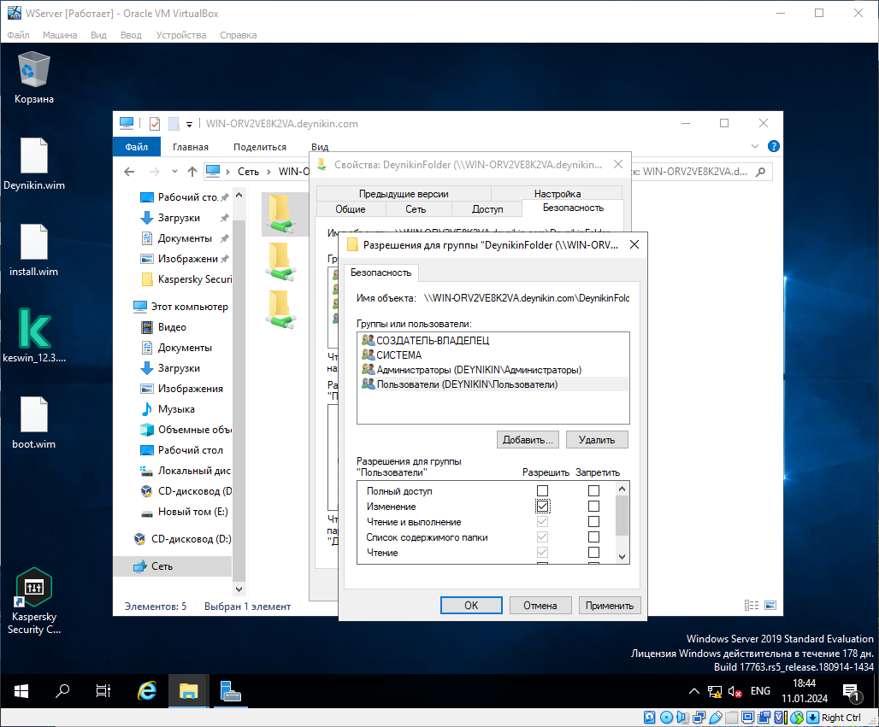

# Установка серверных и клиентских СрЗИ и управление ими (Kaspersky Security Center, Kaspersky Endpoint Security)

**Установил SQL Server 2022 Express, необходимый для работы Kaspersky Security Center**

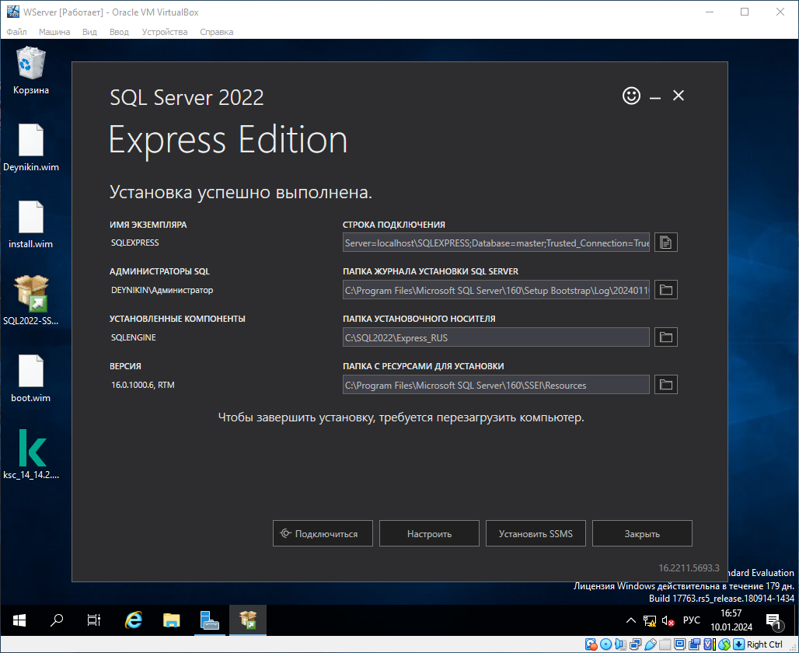

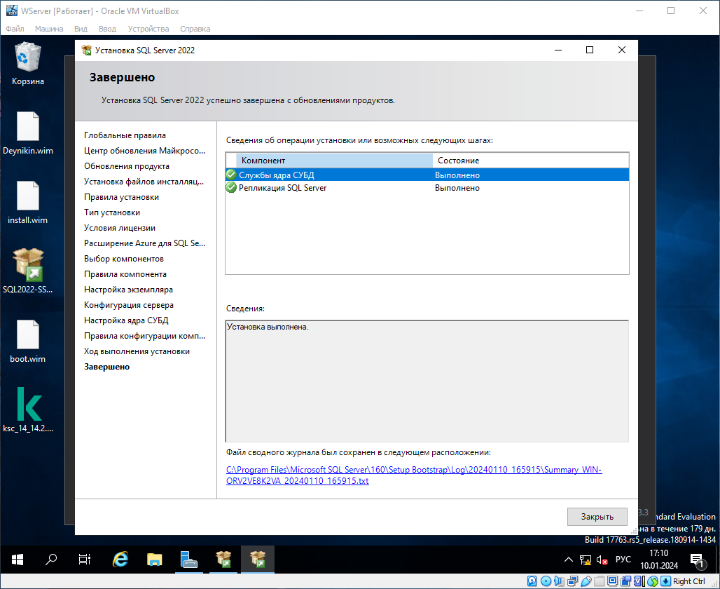

**Установка Kaspersky Security Center на сервер**

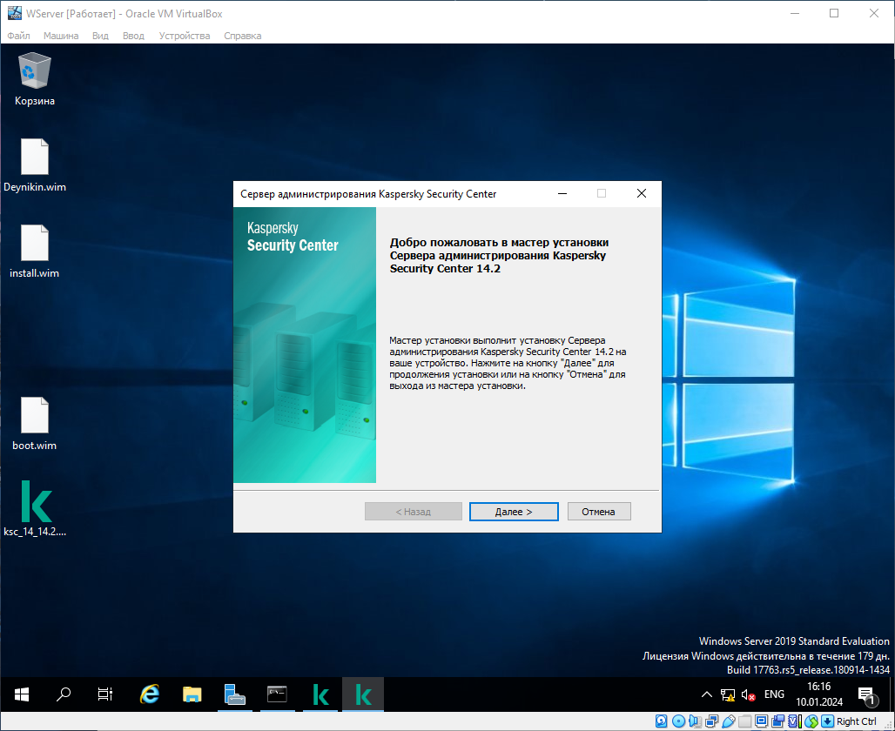

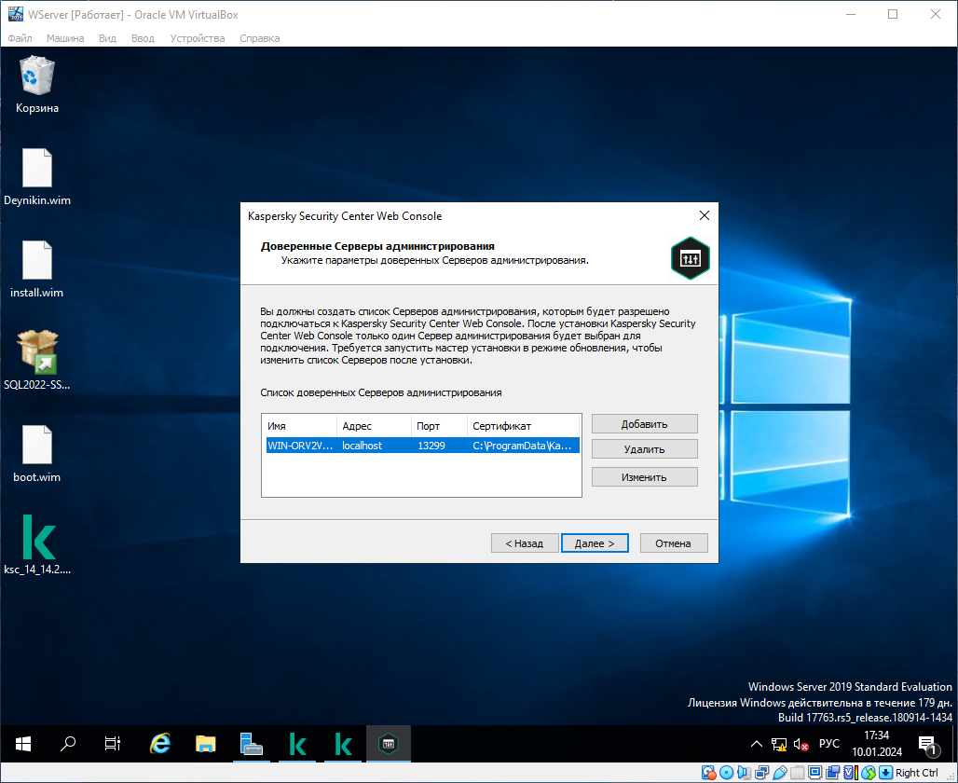

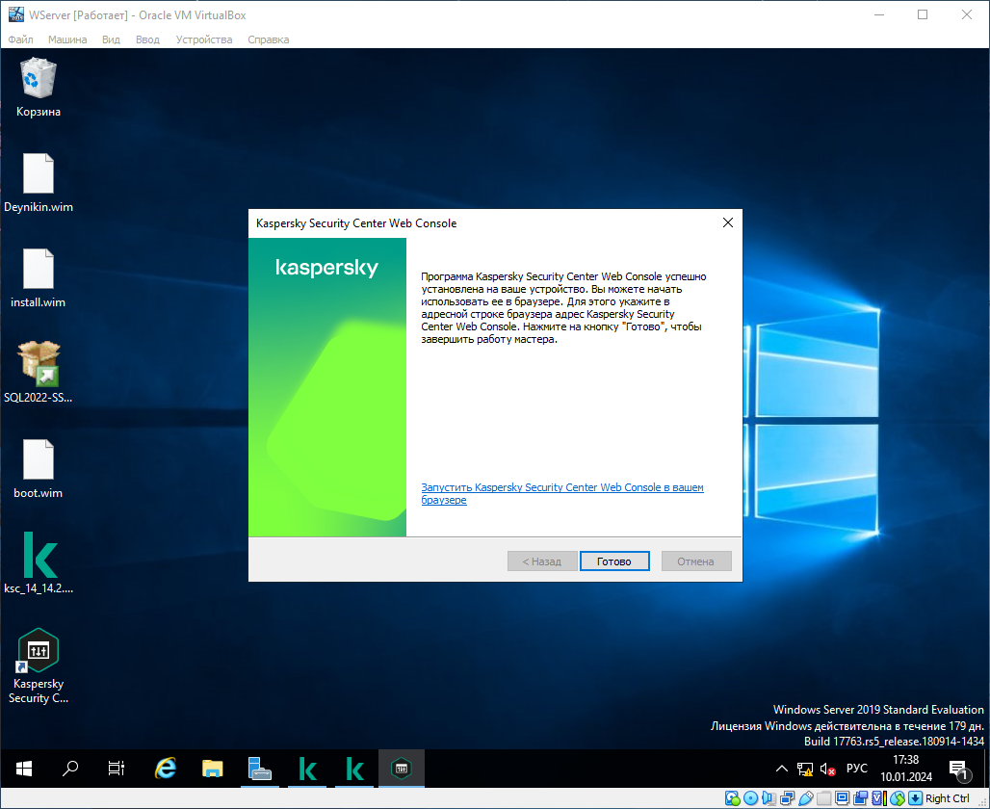

**Начинаю создание инсталляционного пакета Kaspersky Endpoint Security**

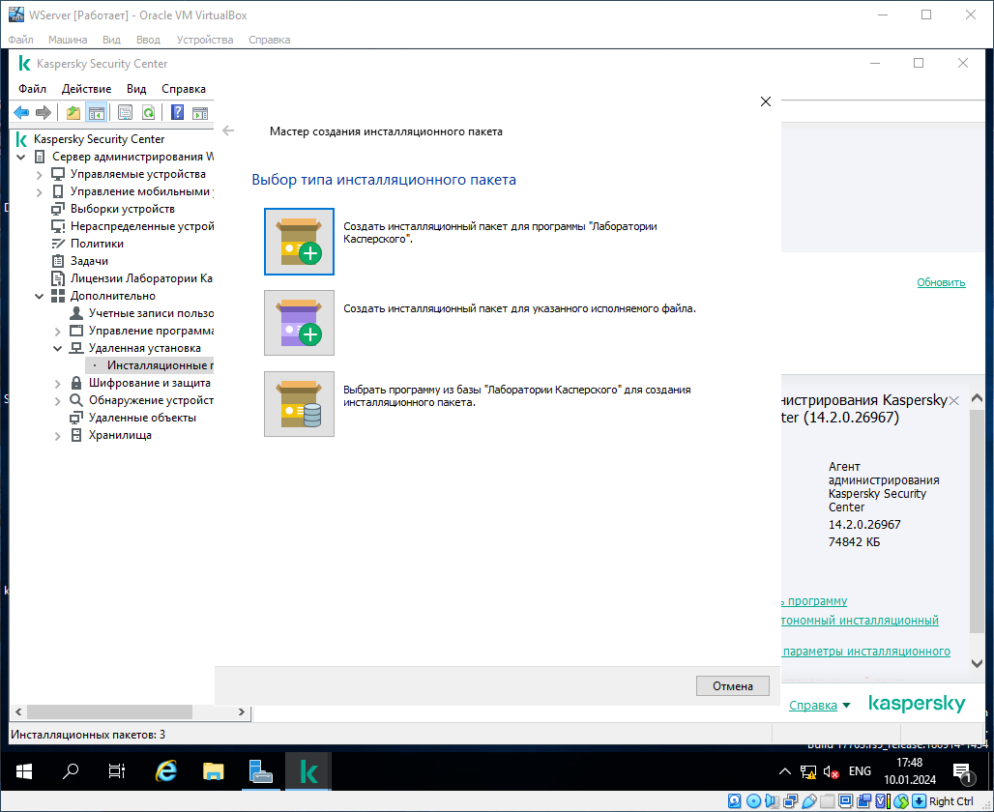

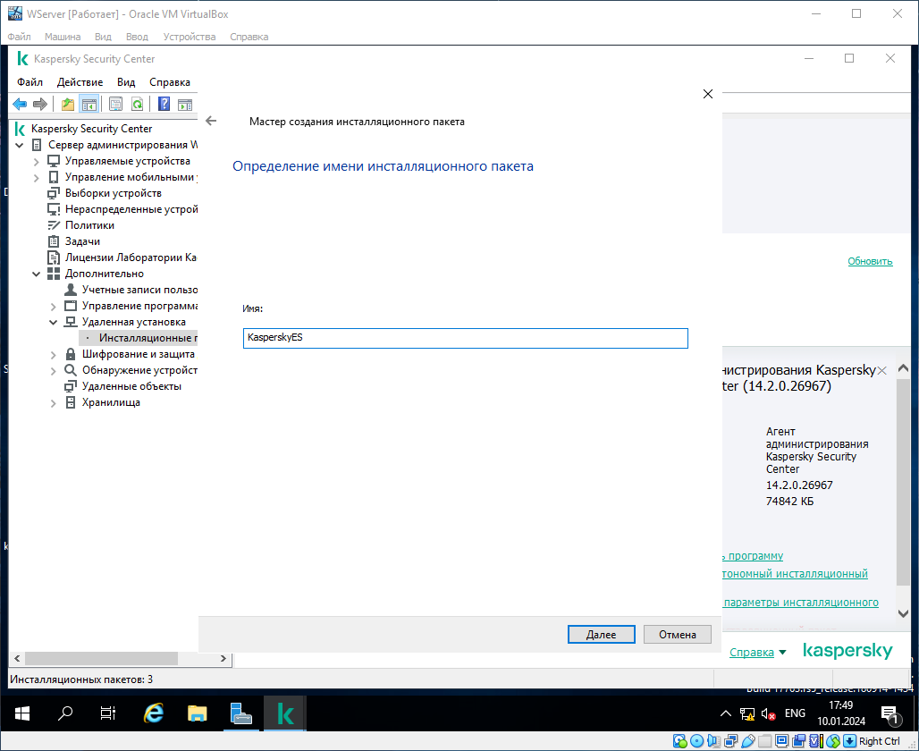

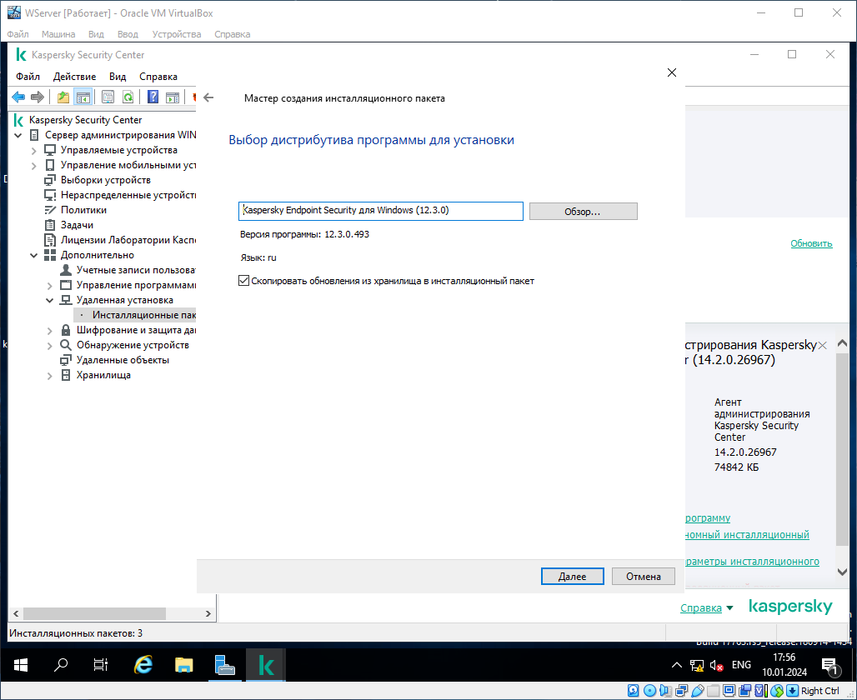

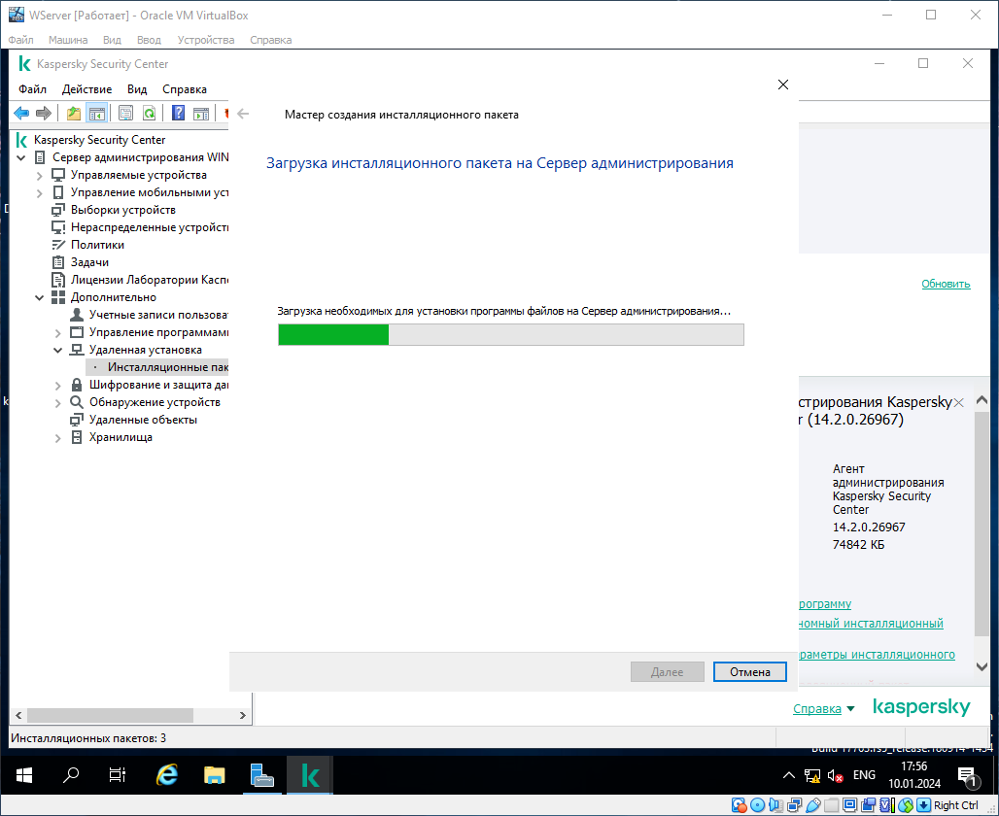

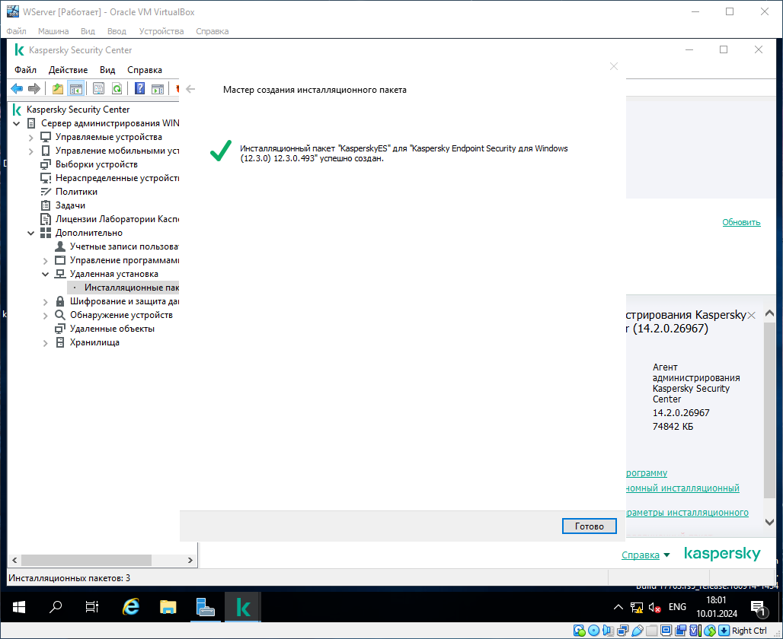

**Начал процедуру установки Kaspersky Endpoint Security на клиентский компьютер**

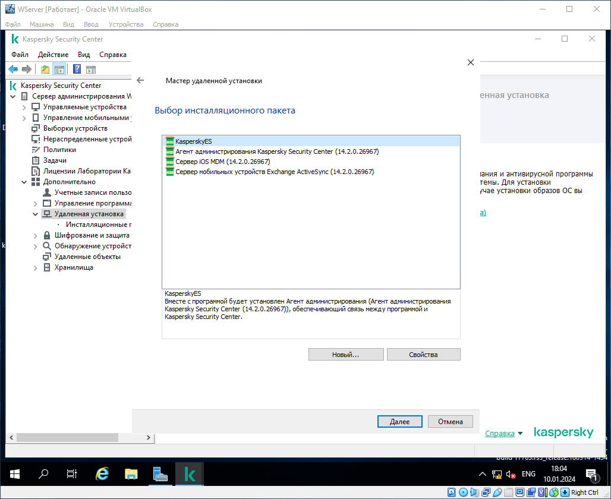

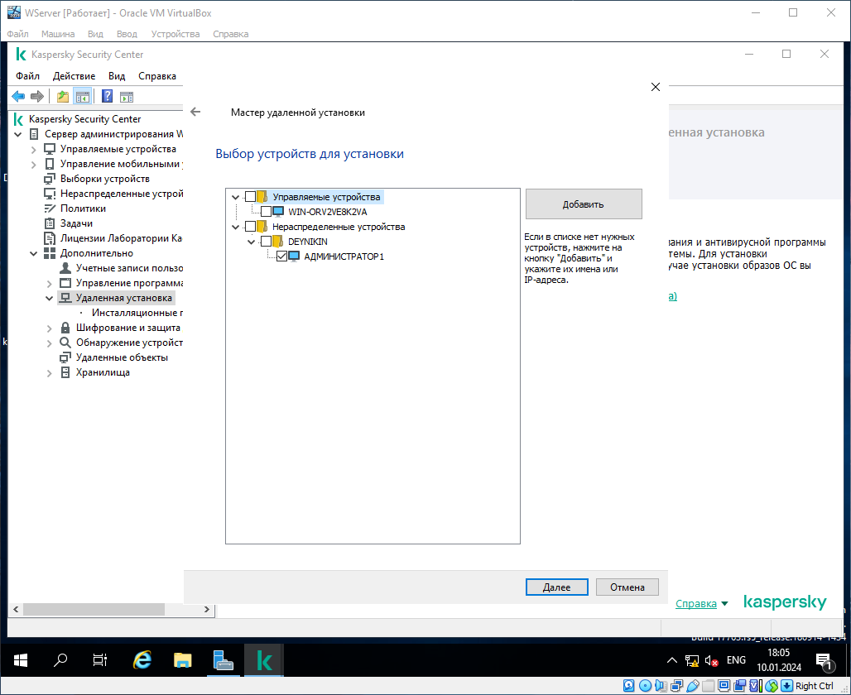

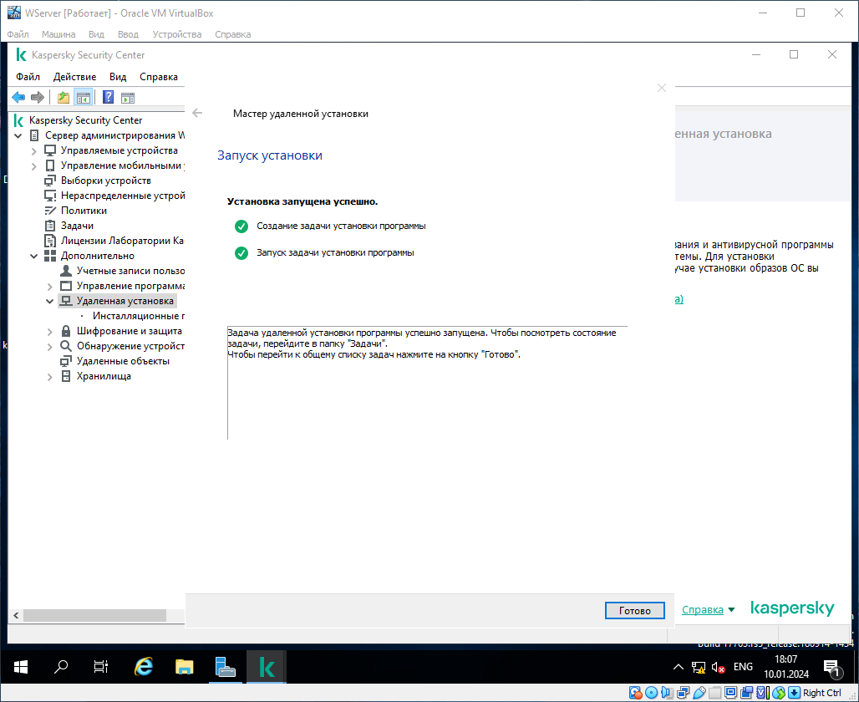

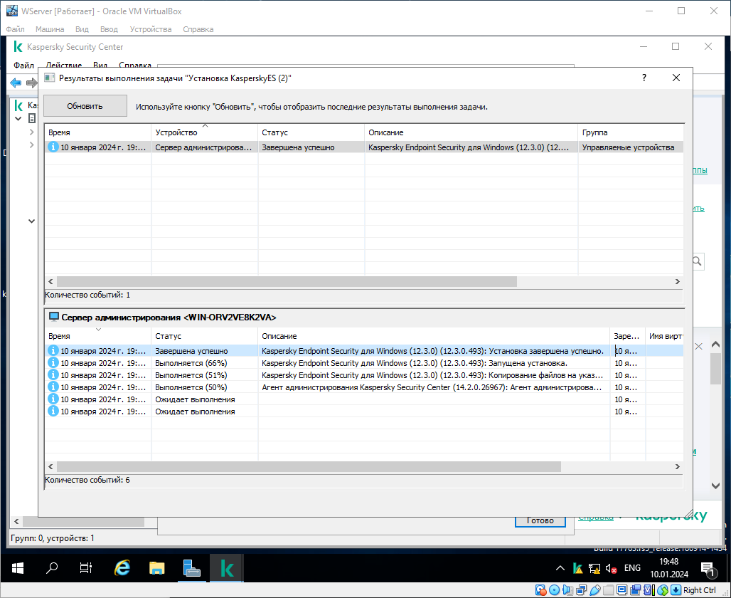

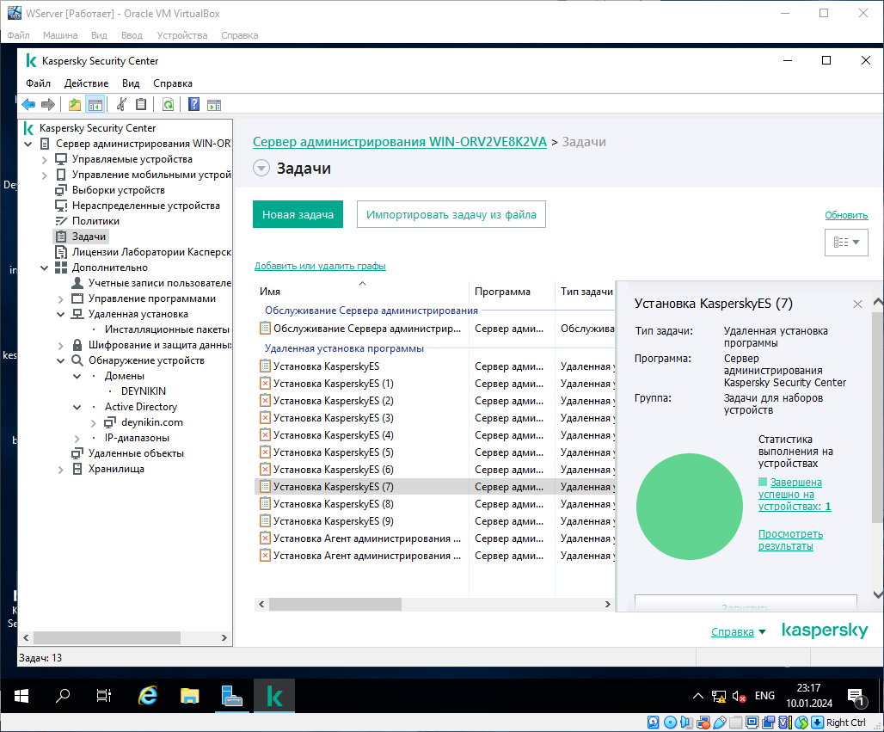

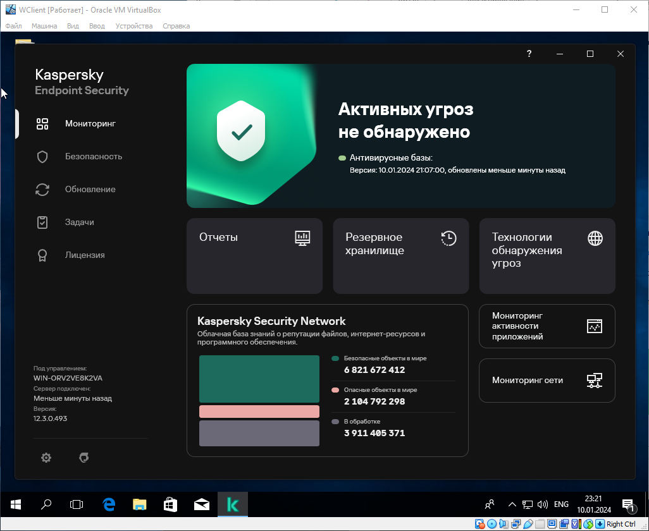

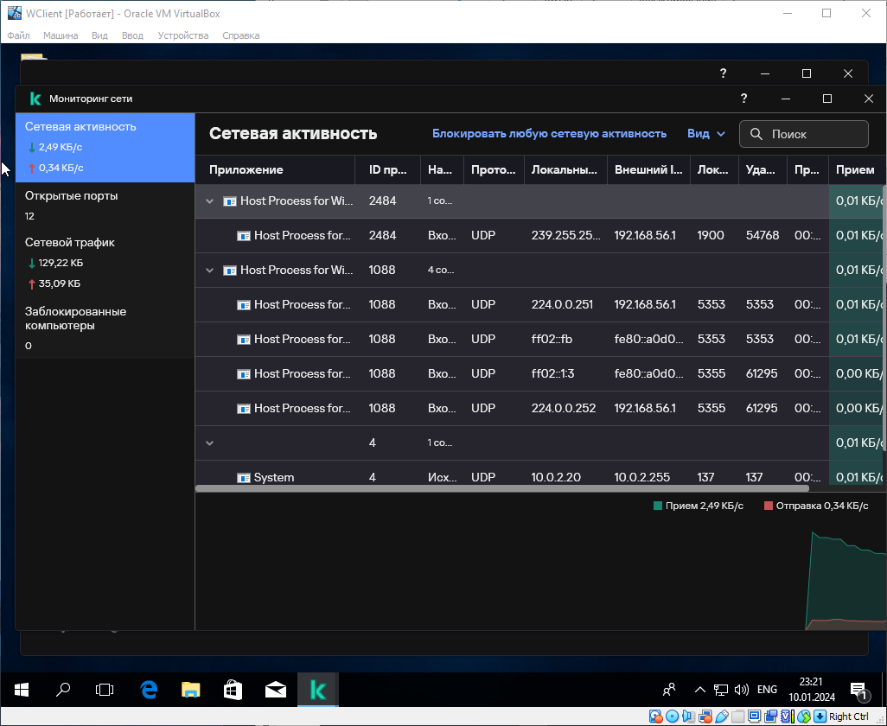

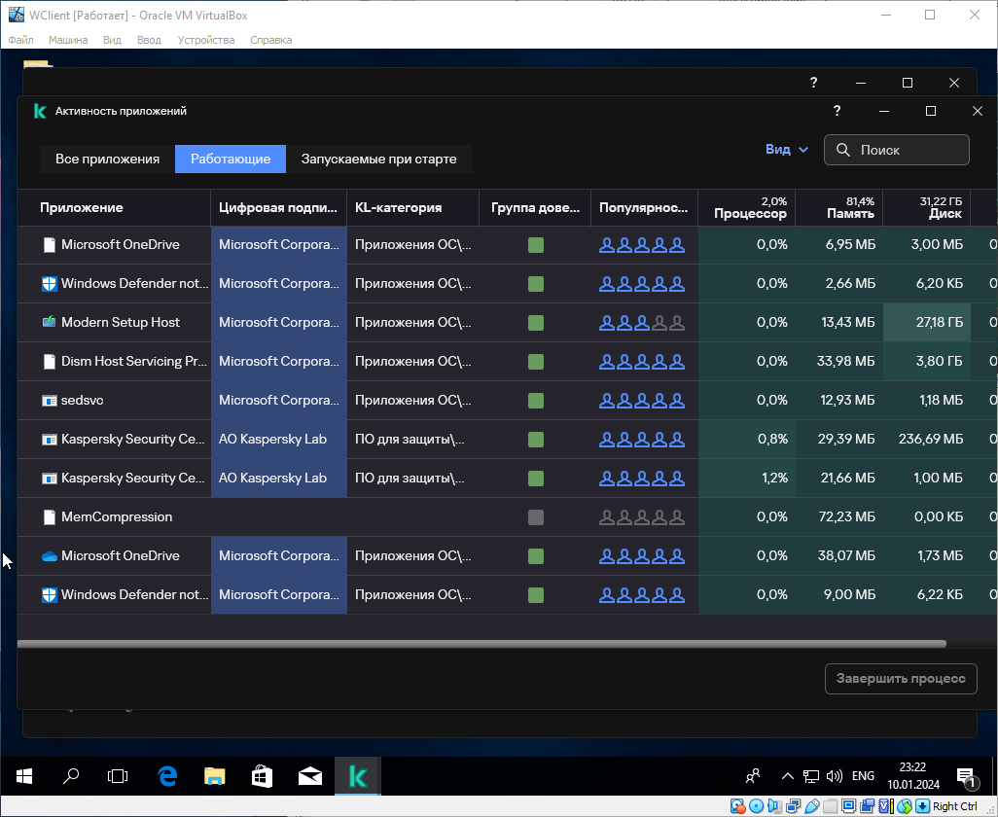

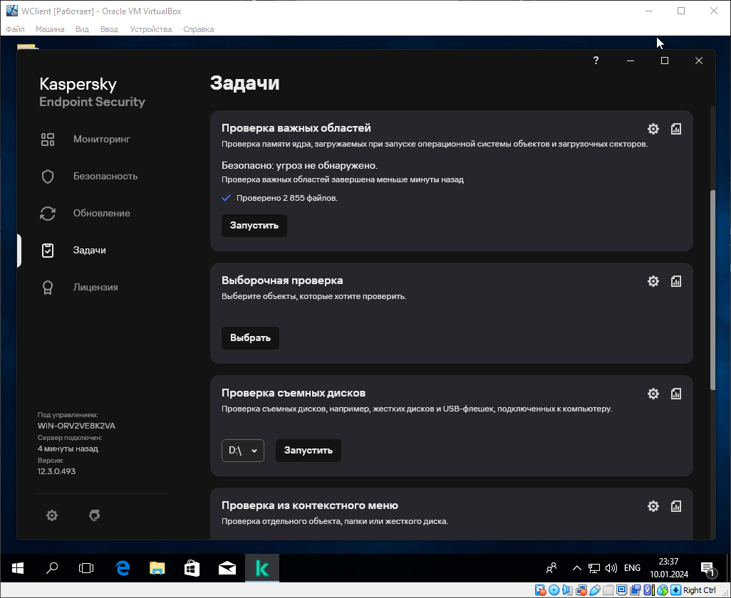

# Установка и настройка Windows Backup Services

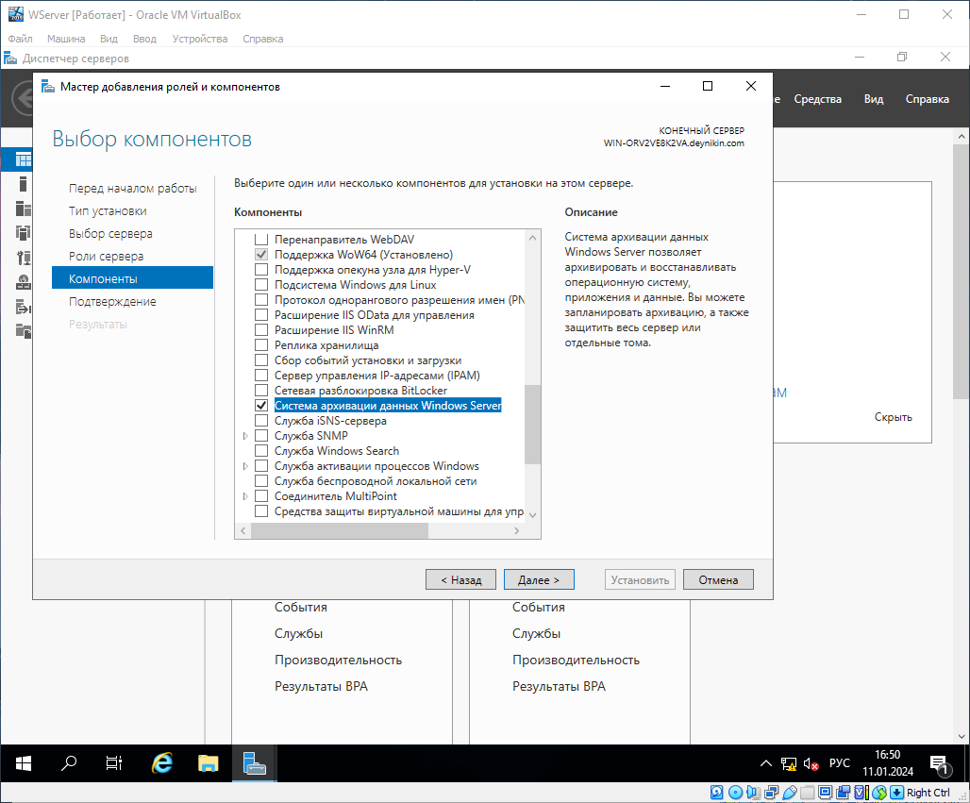

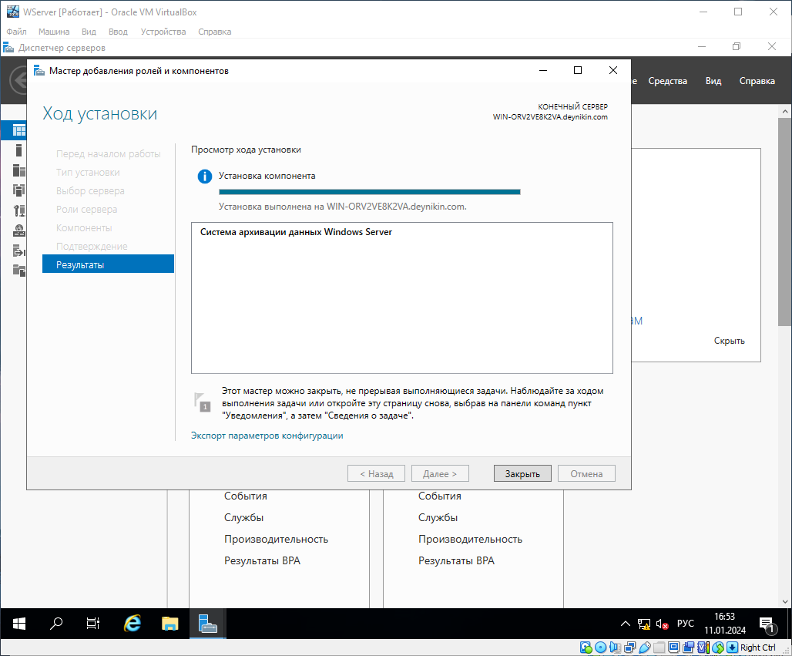

**Создал однократную архивацию**

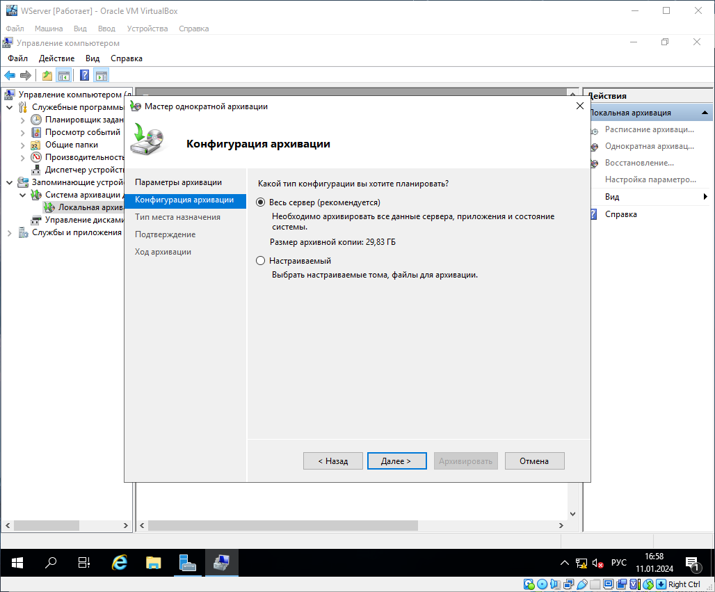

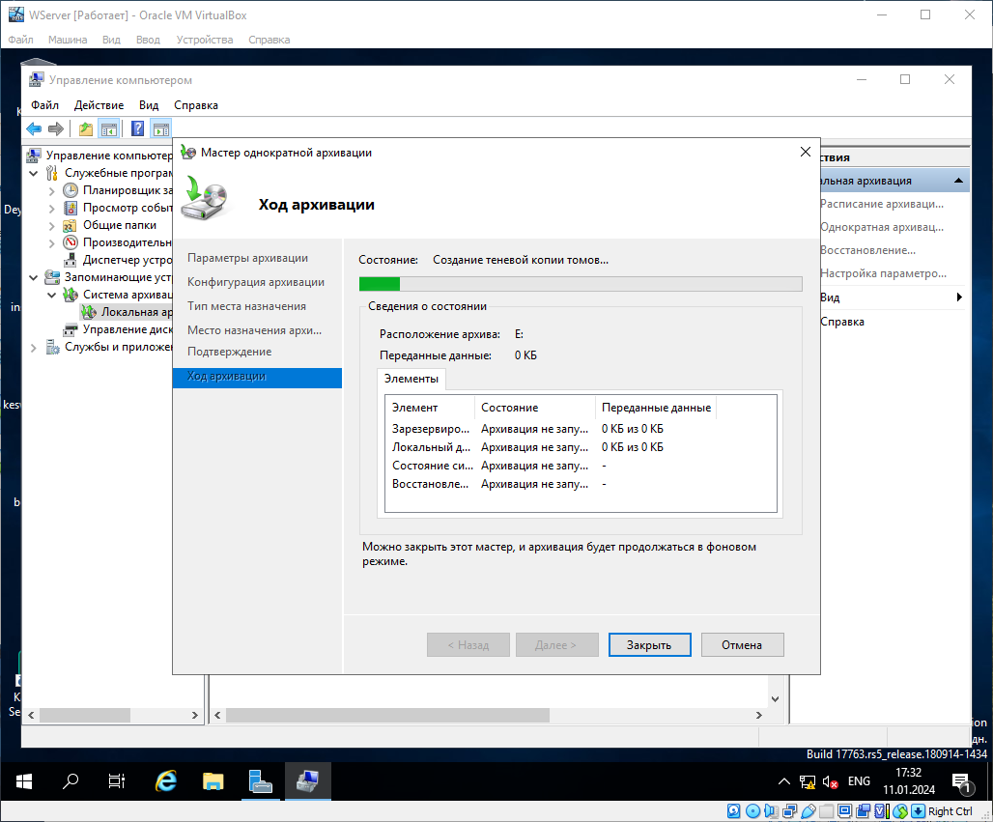

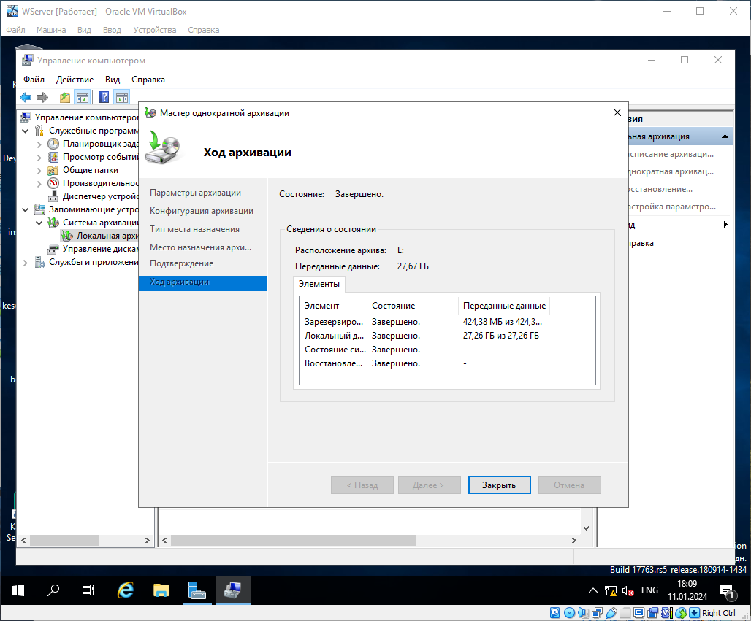

**Создал расписание архивации в сетевую папку**

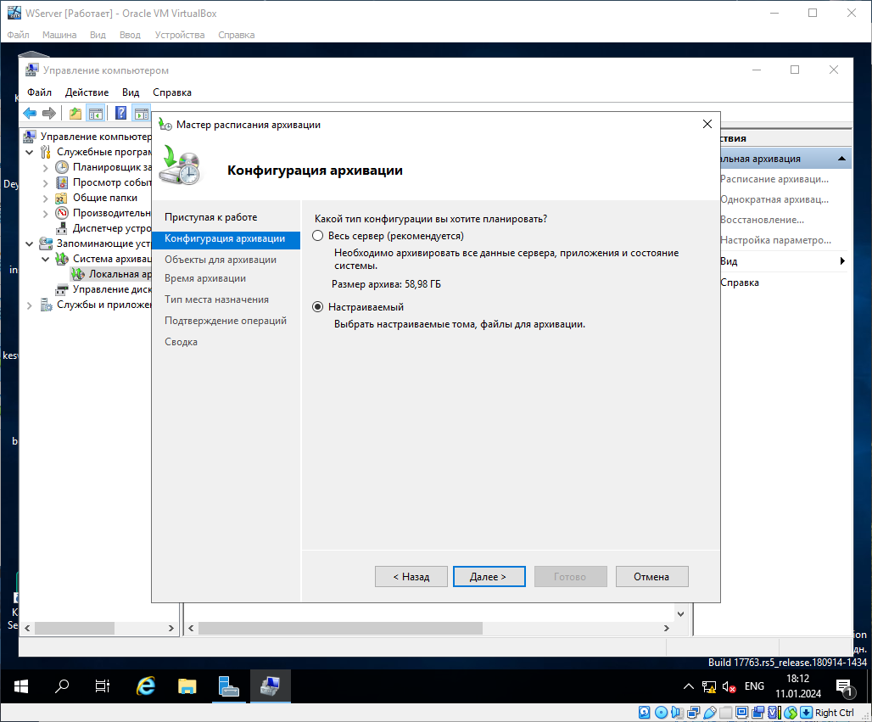

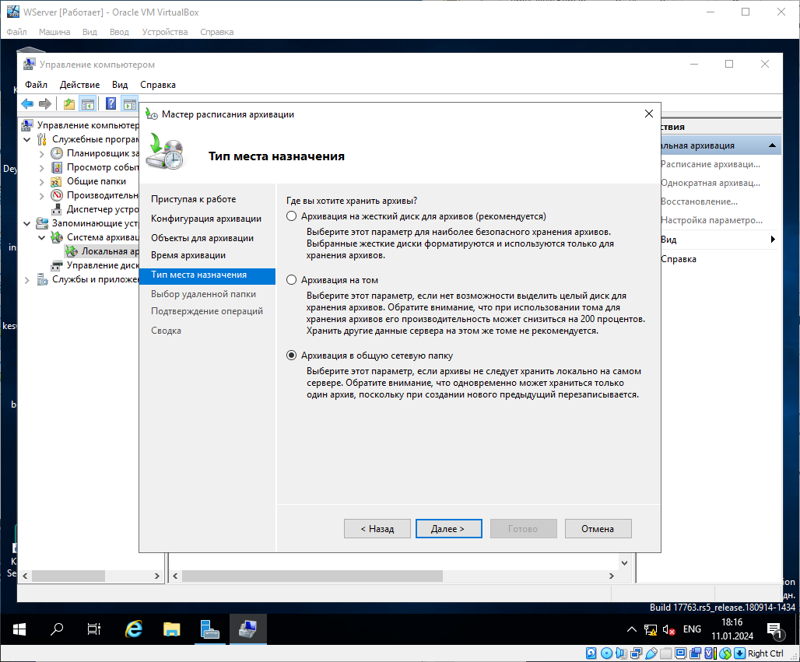

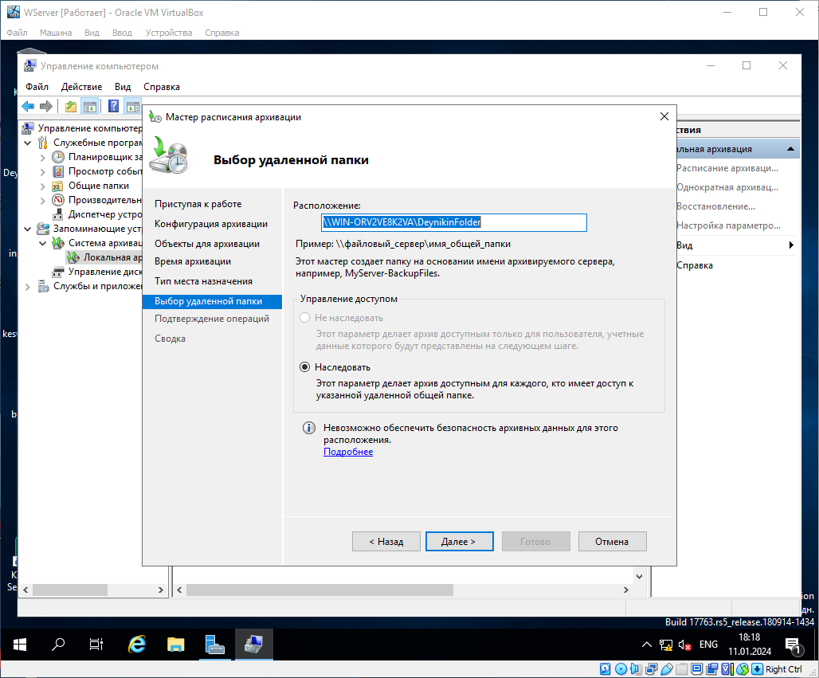

**Изменил триггер на выполнение задачи в выходные дни каждую неделю в 22:00**

